***装配式实施方案

（项目效果图）

项目名称：

建设单位：

202*年 ** 月**日

注：此文件仅作为参考样式使用，设计技术措施、参数等内容应以工程实际为准。

目录

第一篇 项目概况 3
第二篇 工作机制 4
第一章 装配式建筑统筹协调及管理人员配置情况 4
第一节 建设单位统筹协调参建各方的工作机制 4
第二节 管理人员配置情况 4
第二章 装配式建筑验收制度 6
第一节 预制构件样板验收制度 6
第二节 装配式结构首层联合验收制度 8
第三节 分部分项验收制度 8
第三篇 装配式建筑的设计 9
第一章 建筑设计 9
第二章 结构设计 22
第三章 专项深化设计 24
第四篇 装配式建筑的施工 25
第一章 施工总平面布置和施工计划 25
第一节 施工总平面布置 25
第二节 施工计划 26
第三节 资源配置计划 26
第二章 预制构件生产和运输 28
第一节 预制构件生产概况 28
第二节 预制构件生产工艺及方法 29
第三节 预制构件运输 40
第三章 预制构件吊装和安装 41
第一节 吊具安全措施 41
第二节 施工质量控制要点 42
第三节 安全保证措施 43
第四章 预制楼板及空调板施工 46
第一节 预制楼板及空调板施工流程 46
第五章 预制楼梯段施工 56
第六章 ALC隔墙施工 56
第一节 ALC隔墙的堆放、运输及安装 56
第七章 安全文明施工保证措施 60
第一节 组织措施 60
第二节 安全文明措施 61
第三节 应急响应 61

第一篇 项目概况

一、项目基本情况
项目位于*******************，共有 ** 栋塔楼，其中 *** 栋实施装配式建筑，建筑高度 ***米，单体建筑面积***** 平方米。本项目采用预制部品部件种类有预制楼板、预制楼梯段、预制空调板、ALC隔墙、集成厨房...共**种。

项目总平面效果图

项目地理位置图

第二篇 工作机制

第一章 装配式建筑统筹协调及管理人员配置情况

第一节 建设单位统筹协调参建各方的工作机制
根据装配式建筑工程的特点，总体协调本项目设计、监理、构件生产和施工等全面工作，按照建设程序分阶段确定了相关合作单位或专业配合单位，通过定期会议、微信群、现场沟通等方式建立各单位协同合作工作机制，促进各方之间的紧密协作。

第二节 管理人员配置情况
根据本装配式项目的特点，拟成立“装配式建筑项目管理团队”，管理团队由建设单位工程管理中心、设计单位专项小组、监理单位专项监理工程师、构件生产单位技术负责人以及施工单位项目经理和现场技术员组成。
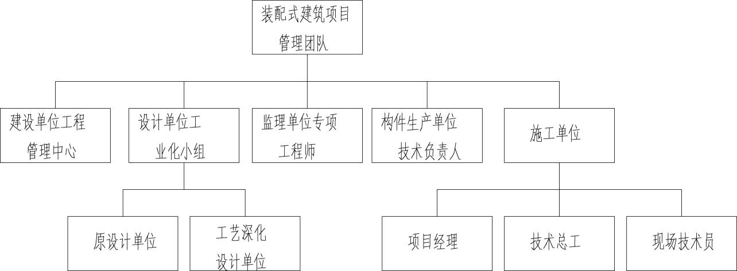

其中建设单位、设计单位、监理单位以及施工单位提供技术支持，建设单位管理中心进行统筹协调，专业监理工程师负责工业化生产施工的验收，预制楼板、预制楼梯段、预制空调板、ALC隔墙、集成厨房等供应单位技术负责人主抓生产与优化，施工单位负责落地，形成管理闭环。

各部门职责分配表

序号 | 单位/部门 | 职责
1 | 建设单位管理中心 | 负责本项目各方全面统筹、协调设计管理、施工管理、合约  采购等工作
2 | 设计单位 | 负责施工图纸设计、工艺图纸深化、图纸变更、提供技术支持
3 | 施工单位 | 负责整个工地的进度、质量、安全、材料采购等工作，以及  协调各分包单位的关系，提供施工部分与预制构件相关的预 埋件等条件
4 | 监理单位 | 监督现场各单位、参与相关验收
5 | 预制构件生产单位 | 负责预制构件的生产、运输等工作
6 | 集成卫生间供应单位 | 负责集成卫生间深化设计、生产、运输及现场技术指导
7 | ********** | **************

第二章 装配式建筑验收制度

本项目将根据装配式建筑的特点对于所有施工执行“样板先行”制度，对于重要节点执行“联合验收”制度，明确施工前进行技术交底、施工后进行经验总结，建立不定期现场“质量巡查”制度，加大过程质量监督力度。

第一节 预制构件样板验收制度
1、每类首件预制构件浇筑前，建设单位组织咨询、设计、监理、施工、生产单位等参建各方对构件模具、钢筋等进行联合验收，验收合格后方可进行混凝土浇筑。构件拆模起吊后组织各单位对首件半成品进行联合验收，对验收中发现的问题进行系统梳理并出整改方案。

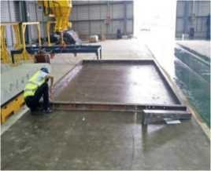
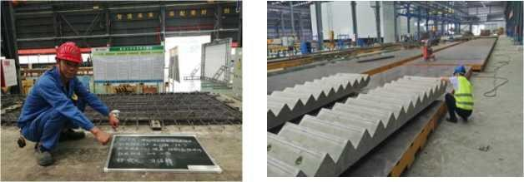
构件模具验收 构件隐蔽验收 首件构件验收

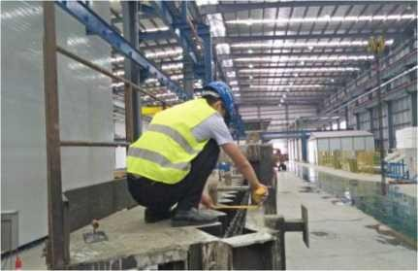
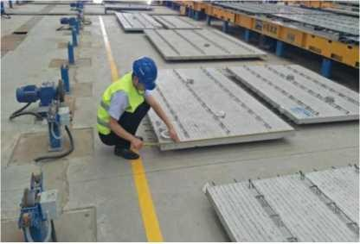
2、对每类首件构件中存在的问题全部整改完毕后方可开始首批预制构件生产，隐蔽工程由施工、监理以及构件厂联合验收。首批构件拆模起吊后，建设单位组织管理咨询、设计、监理、总承包、生产单位等参建各方到构件厂进行联合成品验收，对于发现问题应进行整改处理，整改验收合格后方可出厂。后期生产构件应按照首批构件要求进行生产和验收。

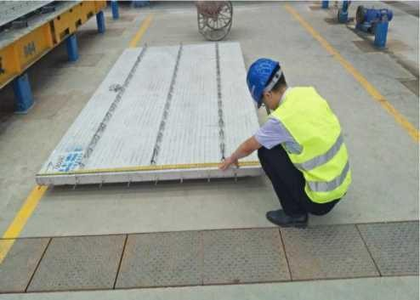

3、构件生产期间，由监理工程师驻厂，负责材料验收、隐蔽验收、构件质量检查与验收、构件出厂验收等工作。构件混凝土浇筑前应经构件厂自行隐蔽验收通过后报监理验收，监理验收通过后方可浇筑，验收记录影像资料及表格留档。
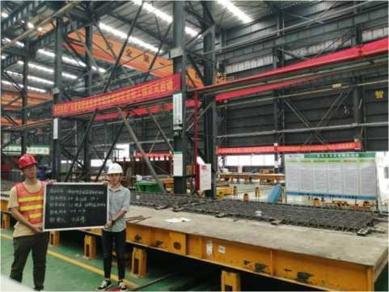
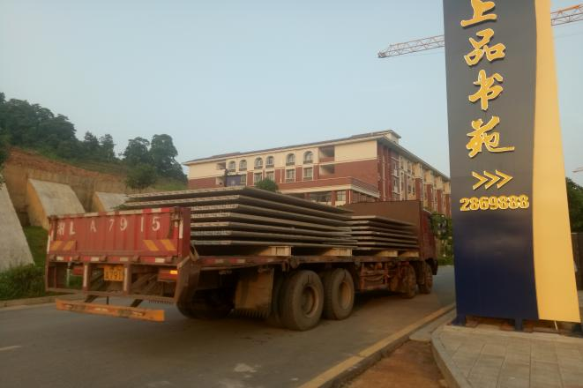
构件厂验收影像资 构件运输影像资料

4、构件出厂前由构件厂联合驻场监理对构件进行出厂验收。
5、构件运输到施工现场后，由总包及现场监理进行构件进场验收，验收通过后方可进场进行构件安装。

第二节 装配式结构首层联合验收制度

1、装配式结构首层施工前，建设单位应组织咨询、设计、监理、总包等单位对下部结构的预留、预埋进行联合验收，验收合格后方可进行首层预制构件的安装工作。
2、预制构件首次安装时，建设单位应组织咨询、设计、监理、构件生产、构件安装、总包等单位对构件的安装过程进行现场指导和验收，检查构件安装规范性以及解决安装过程中出现的问题，对出现的问题应出具针对性优化或整改方案，确保后期的施工质量及效率。
3、装配式结构首层安装及预埋完成后，浇筑混凝土之前，建设单位组织设计、监理、构件生产、构件安装、总包等参建各方进行工程验收，重点检查预制构连接节点、预制构件安装精度、预留预埋管线等。
4、装配式结构首层拆模后，建设单位组织设计、监理、构件生产、构件安装、总包等参建各方进行联合验收，对工程设计、构件生产、模具改进、构件安装、施工等进行阶段性总结和改进，并落实到后续工程的施工中。

第三节 分部分项验收制度

1、根据装配式建筑施工特点，在前面验收制度基础上，再根据国家、地方等相关验收规范、规定的要求及时组织各参建方进行分部分项工程验收。
2、装配式建筑单位工程完工后，由建设单位组织参建各方进行工程竣工验收。

第三篇 装配式建筑的设计

第一章 建筑设计
- 建筑外立面装配式设计
本项目建筑外立面围护结构采用幕墙系统，包含玻璃幕墙及铝板幕墙，幕墙龙骨及构件可实现工厂加工，运送至现场直接安装；

项目效果图

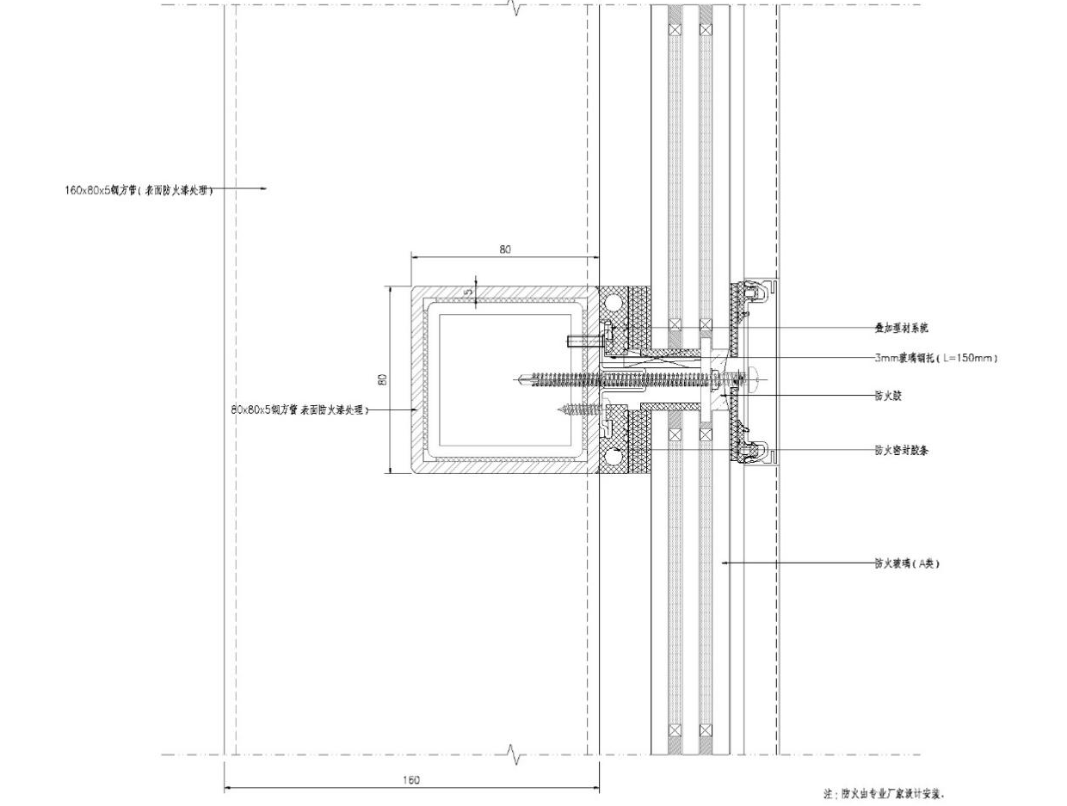
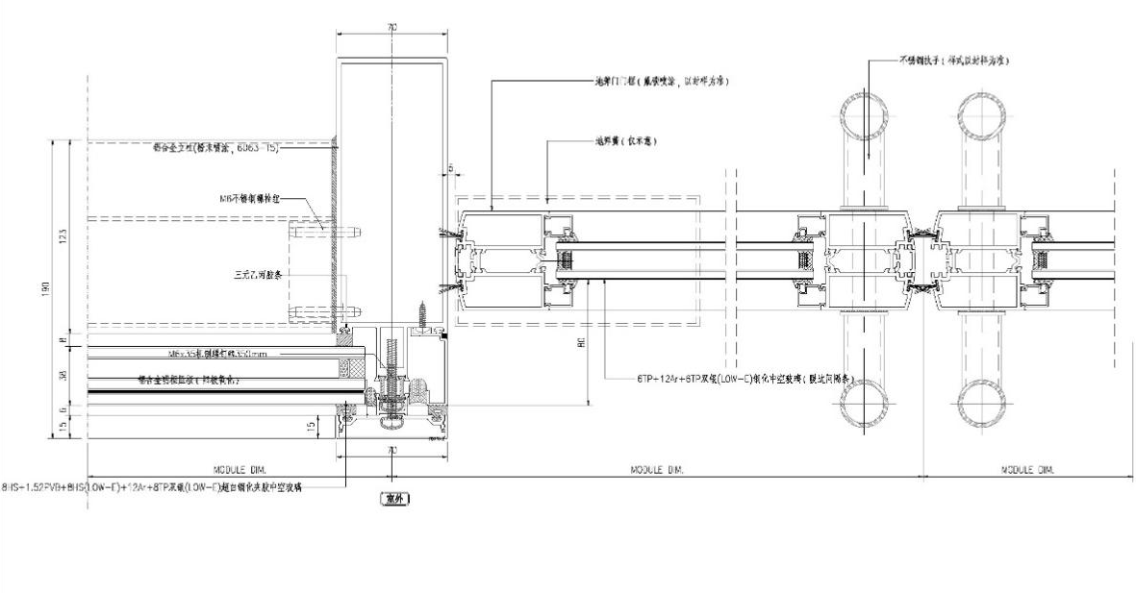
- 集成卫生间
得益于采用铝模板、蒸压加气混凝土条板及薄浆干砌工艺，墙面基层平整度控制在平4 垂 4 范围内，厨房地面通过适度打磨使其平整度达到 4mm 范围内，本项目所有卫生间墙面及天花板采用干式工法施工，墙面采用满足防水性能指标要求的瓷砖粘结胶泥薄贴， 天花采用轻钢龙骨吊顶；
- 全装修
本项目为精装修交楼，建筑内部公共空间的固定面装修和设备设施安装在交付前全部完成。其中建筑内隔墙采用ALC隔墙；
ALC隔墙主要性能指标

项目 |  | 单位 | 技术性能指标
干密度级别 |  | / | B06
干密度 |  | kg/m³ | ≤625
抗压强度 | 平均值 | Mpa | ≥5.0
 | 单组最小值 |  | ≥4.0
抗冲击性能 |  | 次 | ≥5
单点吊挂力 |  | N | ≥1000
抗冻性 | 质量损失 | % | ≤5.0
 | 冻后强度 | Mpa | ≥4.0
导热系数（干） |  | W/（㎡·k） | ≤0.16
干燥收缩值 |  | mm/m | ≤0.5
软化系数 |  |  | ≥0.8
- 建筑内公共区域墙面采用石材干挂等饰面，地面完成干铺、铺贴、打磨等， 天花板完成吊顶、粉刷等；
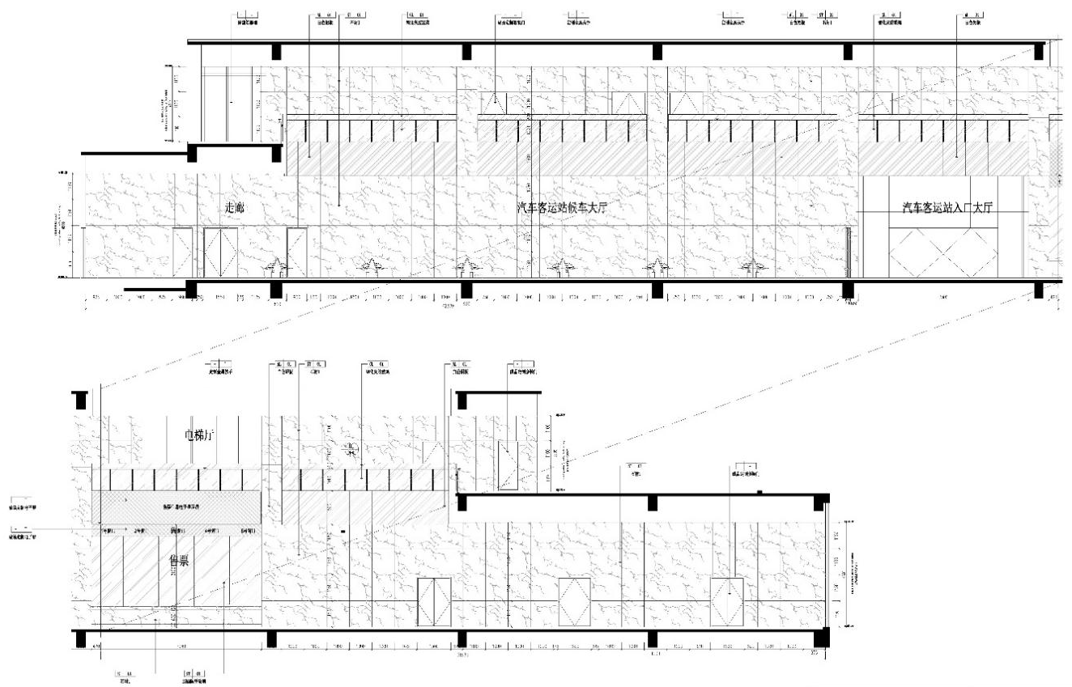
- 采用集成卫生间，卫生间墙面、地面完成铺贴等饰面，天花板完成吊顶、粉刷等，地漏、开关、插座、灯、房门安装到位，给排水点位预留到位；

4.装配式建筑设计方案
4.1 本项目装配率实施情况
本项目装配率为（按栋分开填写）： ***% 。
其中，Q1主体结构得分 ** ；
Q2围护墙和内隔墙得分 ** ；
Q3装修和设备管线得分 ** ；
Q5细化项得分 ** ；
Q6鼓励项得分 ** ；
装配率不低于50%。

4.2 *** 装配式建筑评分表：
评价项 |  |  |  | 评价要求 | 评价分值 | 最低分值 | 实际应用比例 | 实际分值
Q₁：主体结构  （50分） | Q_{1a} | 柱、支撑、承重墙、延性墙板等竖向构件 |  | 35%≤比例≤80% | 20~30* | 20
 | Q_{1b} | 梁、板、楼梯、阳台、空调板等构件 |  | 70%≤比例≤80% | 10~20* |  | **% | **
Q₂：围护墙和内隔墙  （20分） | Q_{2a} | 非承重围护墙非砌筑 |  | 比例≥80% | 5 | 10 | **% | *
 | Q_{2b} | 围护墙与保温、隔热、装饰集成一体化 |  | 50%≤比例≤80% | 2~5*
 | Q_{2c} | 内隔墙非砌筑 |  | 比例≥50% | 5 |  | **% | *
 | Q_{2d} | 内隔墙与管线、装修集成一体化 |  | 50%≤比例≤80% | 2~5*
Q₃：装修和设备管线  （30分） | Q_{3a} | 全装修 |  | —— | 6 | 6 | **% | *
 | Q_{3b} | 干式工法楼面、地面 |  | 比例≥70% | 6 | —
 | Q_{3c} | 集成厨房 |  | 70%≤比例≤90% | 3~6* |  | **% | *
 | Q_{3d} | 集成卫生间 |  | 70%≤比例≤90% | 3~6* |  | **% | *
 | Q_{3e} | 管线分离 |  | 50%≤比例≤70% | 4~6* |  | **% | *
Q₅：细化项  （22分） | Q₅₁ | Q_{51a} | 主体结构竖向构件细化项 | 5%≤比例〈35% | 7~10* | —
 |  | Q_{51b} | 预制外墙板 | 5%≤比例≤15% | 7~10*
 | Q₅₂ | 围护墙和内隔墙细化项 | 围护墙与保温、隔热集成一体化 | 50%≤比例≤80% | 1~2.5* | —
 |  |  | 内隔墙与管线集成一体化 | 50%≤比例≤80% | 1~2.5*
 | Q₅₃ | 装修和设备管线细化项 | 干式工法楼面、地面 | 50%≤比例＜70% | 1~2* | —
 |  |  | 集成厨房 | 50%≤比例＜70% | 1~1.5*
 |  |  | 集成卫生间 | 50%≤比例＜70% | 1~1.5*
 |  |  | 管线分离 | 30%≤比例＜50% | 1~2*
Q₆：鼓励项  （8分） | Q₆₁ | 标准化设计鼓励项 | 平面布置标准化 | —— | 1 | — |  | 1
 |  |  | 预制构件与部品标准化 |  | 1
 |  |  | 节点标准化 |  | 1 |  |  | 1
 | Q₆₂ | 绿色与信息化应用鼓励项 | 绿色建筑 | 取得绿色建筑评价1星 | 0.5 | — |  | 0.5
 |  |  |  | 取得绿色建筑评价2星 | 1
 |  |  |  | 取得绿色建筑评价3星 | 1.5
 |  |  | BIM应用 | 满足运营、维护阶段应用要求 | 1 | —
 |  |  | 智能化应用 | —— | 0.5
 | Q₆₃ | 施工与管理鼓励项 | 绿色施工 | 绿色施工评价为合格 | 1 | — |  | 1
 |  |  |  | 绿色施工评价为优良 | 1.5
 |  |  | 工程总承包 | 一家单位/联合体单位 | 0.5 | —
4.3 本项目***主体结构采用预制部品部件种类有 预制楼板、预制楼梯段、预制空调板........ ，共 *种。
（如：预制剪力墙、预制柱、预制楼板、预制阳台、预制楼梯段、预制梁、预制空调板等）
4.4 本项目***围护墙和内隔墙采用预制部品部件种类有 ALC隔墙 .... ，共 * 种。
4.5 本项目***采用装修与设备管线的措施是 全装修、集成厨房、管线分离 ... ，共 * 种。
（如：全装修、干式工法楼面地面、集成厨房、集成卫生间、管线分离）
4.6 本项目采用鼓励项的措施是 标准化设计、绿色与信息化应用、施工与管理 ........ ，共*种。
（如：标准化设计、绿色与信息化应用、施工与管理）
5、本项目代表性楼层预制部品部件分布图
5.1 ***标准层预制部品部件分布图：

**标准层预制楼板平面布置图
***标准层预制悬挑板平面布置图

6、 装配率的详细计算
按照广东省《装配式建筑评价标准》关于装配率计算的相关办法。
6.1 主体结构应用情况
6.1.1 ***主体结构的梁、板、楼梯、阳台、空调板等预制部品部件面积及应用比例统计表
*** 主体结构的梁、板、楼梯、阳台、空调板等预制部品部件面积及应用比例统计表
2－屋面层，共10层
序号 | 层数 | 本层建筑内该预制部品部件总面积（m²）
1 | 二层 | ****
2 | 三至九层 | ****
3 | 十层 | ***
4 | 屋面层 | ***
合计 |  | A_{1b}＝1+2+3+4+...+n
各楼层建筑平面总面积A（m²） |  | ****
q_{1b}=（A_{1b}/A×100%）= ***%
6.2 非承重围护墙非砌筑应用情况
6.2.1 **** 非承重围护墙非砌筑外表面积及应用比例统计表
*** 非承重围护墙非砌筑外表面积及应用比例统计表
1-**层共**层
序号 | 预制部品部件类型 | 单件预制部品部件面积（m²） | 单体建筑内该预制部品部件总面积（m²）
1 | 混凝土 | *** | ***
2-10 | 混凝土 | *** | ***
合计 |  |  | A_{2a}＝***
各楼层非承重围护墙外表面总面积A_{w1}（m²） |  |  | ****
q2a=（A2a/Aw1×100%）= ***%
6.2.2 *** 非承重围护墙非砌筑表面积详细统计表
*** 围护墙评价分值表
单体建筑编号 | 层数 | A_{2a}（m²） | A_{w1}（m²） | q_{2a}（%） | 围护墙评价分值
 | ** | *** | *** | ***
 | **-** | *** | ***
合计 |  |  |  | ***
6.3 内隔墙非砌筑应用情况
6.3.1 ***内隔墙非砌筑外表面积及应用比例统计表
*** 内隔墙非砌筑外表面积及应用比例统计表
1-**层共**层
序号 | 单片预制部品部件面积（m²） | 单体建筑内该预制部品部件总面积（m²）
1 |  | ***
2 |  | ***
3-... |  | ***
... |  | ***
合计 |  | A2c＝1+2+...+n
各楼层内隔墙外表面总面积A_{w3}（m²） |  | ****
q_{2c}=（A_{2c}/A_{w3}×100%）= ***%
6.3.2 ***非承重围护墙非砌筑表面积详细统计表
X栋内隔墙非砌筑外表面积及应用比例统计表
层数 | 编号 | A_{2b}（m²） | A_{w2}（m²） | q_{2b}（%） | 内隔墙评价分值
10 | 1 | *** | *** | A_{2b/}A_{w2}
 | 2 | *** | ***
 | 3-9 | *** | ***
 | 10 | *** | ***
合计 | 10 |  |  | ***

6.4 集成厨房的应用情况
6.4.1 *** 集成厨房的面积及应用比例统计表
*** 集成厨房、卫生间的面积及应用比例统计表
2层共1层
序号 | 单体建筑内该类厨房数量（件） | 该厨房单个面积（m²） | 单体建筑内类厨房总面积（m²）
1 | * | ** | **
2 | * | ** | **
...
合计 |  |  | A_{3b}＝
合计 |  |  | A_{3c}＝***
各楼层厨房的墙面、顶面和地面的总面积A_{k}（m²） |  |  | ***
q_{3cc}=（A_{3c}/A_{k}×100%）= ***%
6.4.2 *** 集成厨房详细统计表
*** 集成厨房评价分值表
单体建筑编号 | 层号 | 层数 | A_{3c}（m²） | A_{k}（m²） | q_{3c}（%） | 集成厨房评价分值
*** | 2 | 1 | *** | *** | ***
合计 |  |  |  |  | ***

6.5 管线分离应用情况
6.5.1 管线分离统计表
附表 给排水管线长度统计表
楼层 | 管线长度  （分离） | 管线长度  （未分离） | 总管线长度
1 | *** | *** | ***
2 | *** | *** | ***
3~7 | *** | *** | ***
8~9 | *** | *** | ***
10 | *** | *** | ***
天面 | *** | *** | ***
合计 | *** | *** | ***
附表 暖通管线长度统计表
楼层 | 管线长度  （分离） | 管线长度  （未分离） | 总管线长度
1 | *** | *** | ***
2 | *** | *** | ***
3~7 | *** | *** | ***
8~9 | *** | *** | ***
10 | *** | *** | ***
11 | *** | *** | ***
合计 | *** | *** | ***

附表 电气管线长度统计表
楼层 | 管线长度  （分离） | 管线长度  （未分离） | 总管线长度
1 | *** | *** | ***
2 | *** | *** | ***
3~7 | *** | *** | ***
8~9 | *** | *** | ***
10 | *** | *** | ***
11 | *** | *** | ***
合计 | *** | *** | ***

***管线分离评价分值表
单体建筑编号 | 层号 | 层数 | L_{3e}（m） | L（m） | q_{3e}（%） | 管线分离评价分值
*** | 首层 | 1 | *** | *** | ***
 | 二层 | 1 | *** | ***
 | 三～七层 | 5 | *** | ***
 | 八～九层 | 2 | *** | ***
 | 十层 | 1 | *** | ***
 | 天面层 | 1 | *** | ***
合计 |  |  | *** | *** | ***
q_{3e}=（L_{3e}/L×100%）=***%
6.6 鼓励项应用情况
6.6.1 鼓励项采用情况统计表
鼓励项评价分值表
单体建筑编号 | 标准化设计 | 绿色与信息化应用 | 施工与管理 | 鼓励项评价分值
*** | 2 | 0.5 | 1 | 3.5

6.6.2 标准化设计详细计算项：
①：平面布置标准化
②：节点标准化
③：绿色建筑评价1星
④：绿色施工评价为合格

6.7 结论
根据广东省标准《装配式建筑评价标准》（DBJ/T 15-163-2019），汕头***项目装配率计算如下：
***：
P=[（Q1+Q2+Q3+Q5）/（100-Q4）×100%]+[Q6/100×100%]= ***
装配率 ***% 符合广东省《装配式建筑评价标准》装配率的要求。

第二章 结构设计

- 设计依据：
1.《汕头市人民政府办公室关于大力发展装配式建筑的实施方案》（汕府办〔2019〕56号）
2.《汕头市住房和城乡建设局关于进一步贯彻落实〈汕头市人民政府办公室关于印发汕头市大力发展装配式建筑实施方案〉的通知》（汕住建规20220001号）
3.广东《装配式建筑评价标准》DBJT15-163-2019
4.建设主管单位对初步设计的批复文件
5.《装配式建筑评价标准》GB/T 51129-2017
6.《装配式混凝土结构技术规程》JGJ1-2014
7.《装配式混凝土建筑技术标准》GB/T51231-2016
8.《钢筋机械连接技术规程》JGJ 107-2010
本项目抗震设防烈度为 8 度，采用框架剪力墙结构体系。
为积极响应国家、汕头市的产业化政策，本项目竖向受力构件（剪力墙、柱） 采用现浇混凝土，水平结构预制楼板、预制楼梯段，内隔墙采用ALC轻质墙板，对主体结构的整体刚度和受力性能影响较小，结构计算分析等同现浇。

- 预制楼板节点构造

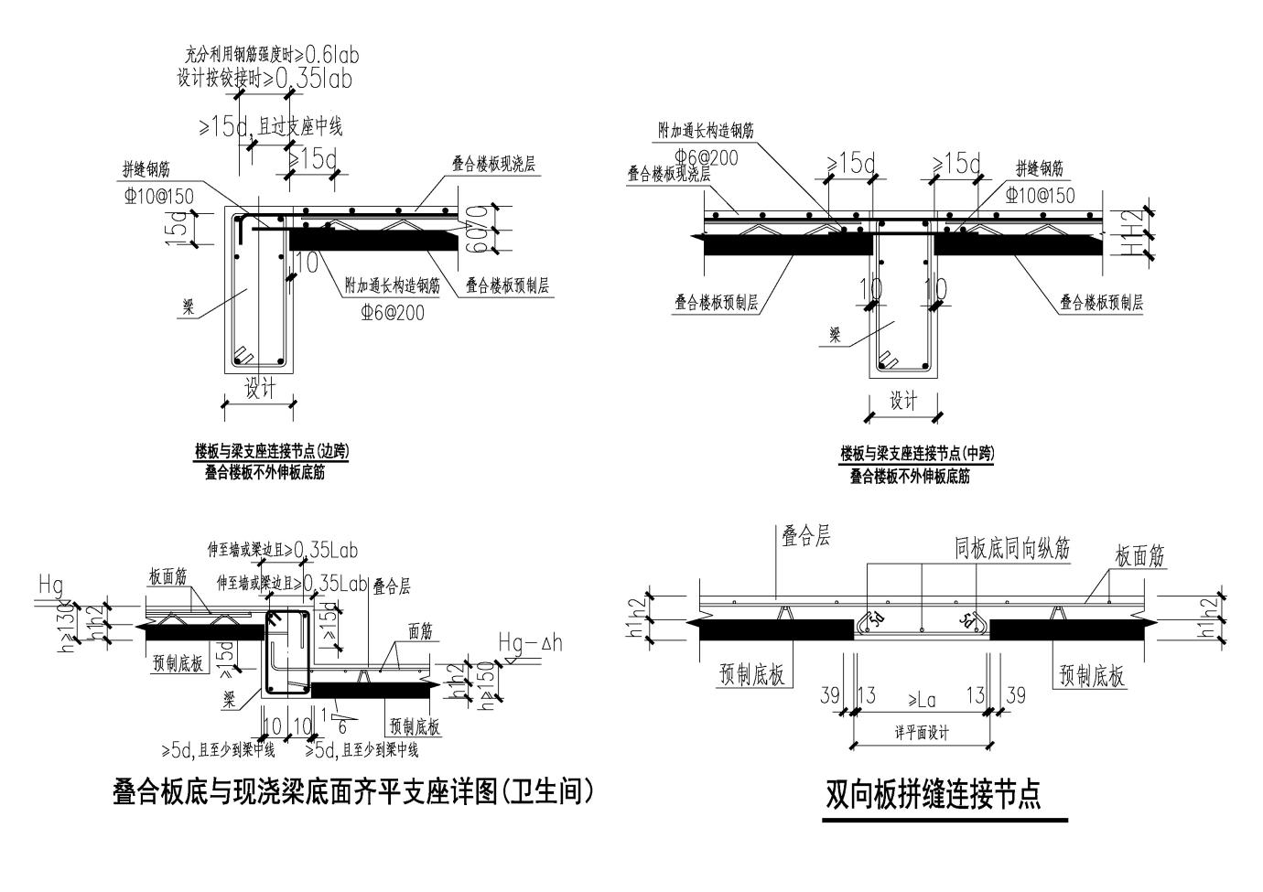

- 空调板（悬挑板）
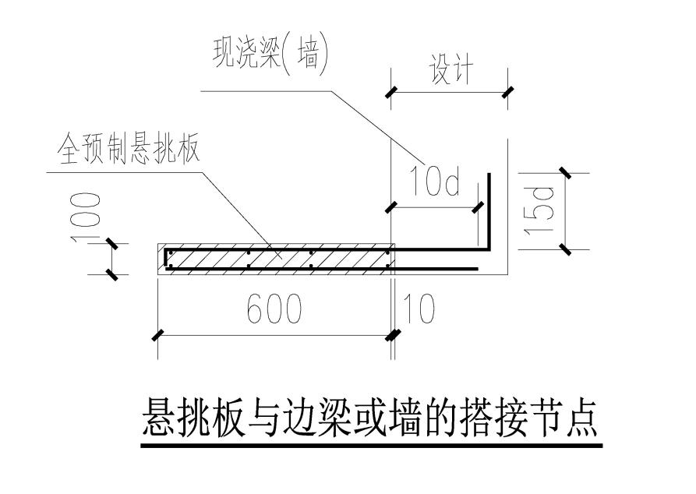

第三章 专项深化设计

- 节点标准化
本项目预制构件的连接节点部位满足安全、经济、方便施工的要求，构件连接节点标准化设计满足《装配式混凝土建筑技术标准》GB/TS1231与《装配式混凝土建筑结构技术规程》J13145规定，采用国家、省、市装配式标准图集节点大样。
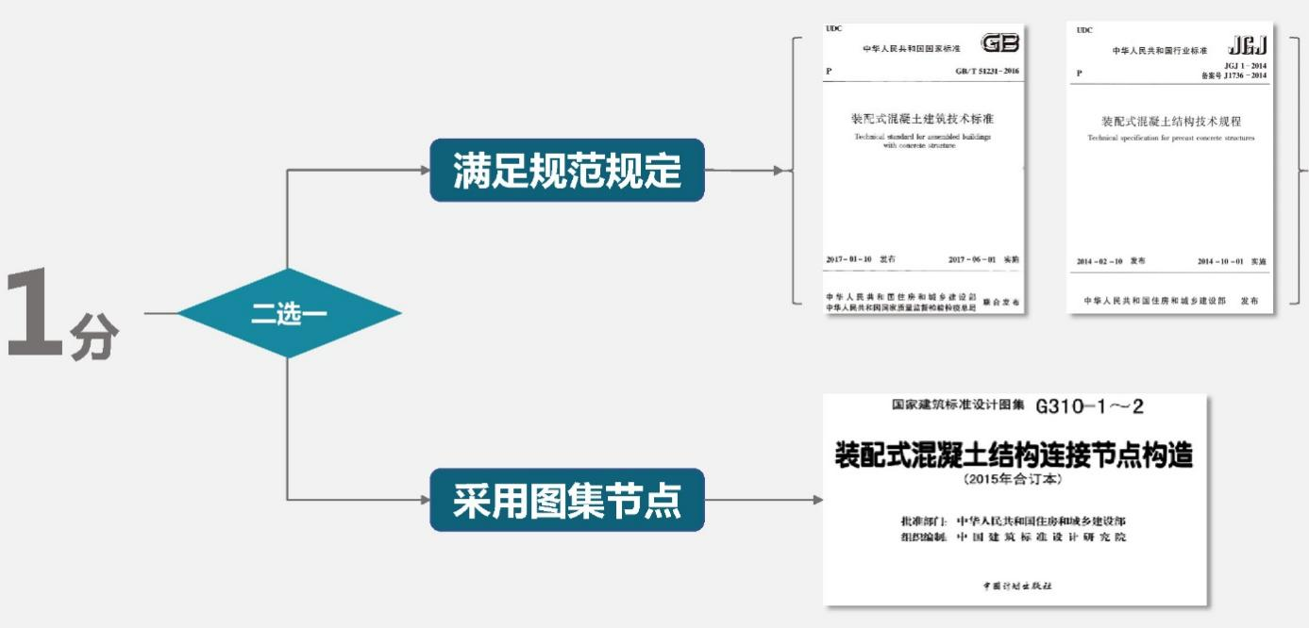
2、 绿色建筑
本项目在安全耐久，健康舒适，生活便利，资源节约，环境宜居等方面按照绿色建筑技术要求实施，充分体现绿色建筑理念和目标定位，以因地制宜、低投高效、精细设计为原则，对绿色建筑技术方案进行技术经济可行性分析，确定本项目以《绿色建筑评价标准》GB/T50378-2019（基本级/一星级/二星级/三星级实施）。

第四篇 装配式建筑的施工

第一章 施工总平面布置和施工计划

第一节 施工总平面布置

***采用装配式建筑，拟布置 * 台 *** 塔吊，安装臂长 ** 米，高度**米，最重预制构件为T2梯间预制梯段，构件重量约**吨，距离塔吊**米，*****在**米位置范围内最大起吊重量为**T，满足构件吊装及施工过程材料转运的需求；根据现场施工需要，设置*台****货梯，以供施工期间内支撑材料、钢筋模板、水电材料等转运至施工楼层，具体详见施工总平面图。

施工总平面布置图

根据场地情况，在施工现场沿街设置**个工地大门，施工道路利用设计场内道路位置提前进行硬化，路面层预留到后期项目竣工后再施工，既节约成本也能更好满足施工通行要求。预制构件运输车辆进入场地后通过施工道路到达构件堆场，由于本项目施工场地狭小，预制楼板尽量做到车上起吊，随吊随走，ALC隔墙板避免大量堆放与构件堆场，做好施工需求与供货基本同步，板材到货后及时转运至各施工楼层。

第二节 施工计划

1、装配式建筑施工前期工作部署
- 在施工图设计阶段以及不迟于首层施工前 60 天进行预制构件模具、深化设计工作。
- 考虑预制构件的供应及按时进场时影响本工程工期的主要因素，计划提前 60 天
进行预制构件模具的深化设计，计划厂家至少提前 30 天进行预制构件的生产，保证预制构件有足够的备货，避免因预制构件供货影响工期。
- 蒸压加气混凝土条板施工前 60 天进行其深化设计工作，且在其施工前 30 天开始蒸压加气混凝土条板生产。
- 装配式建筑施工前期各项工作计划时间表
- 首层装配式结构计划工期15天，其中预制楼板安装2天、水电预埋及面层钢筋安装2天。

第三节 资源配置计划

1、主要机械设备

序号 | 机械名称 | 型号 | 单位 | 数量 | 备注
1 | 水准仪 |  | 台 | **
2 | 塔尺 |  | 套 | **
3 | 水平尺 |  | 把 | **
4 | 冲击钻 |  | 把 | **
5 | 橡胶垫 |  | 个 | 若干
6 | 铁锤 |  | 把 | **
7 | 撬棍 |  | 把 | **
8 | 塔吊 | TC6013 | 台 | 1 | 装配式建筑

2、劳动力计划

序号 | 工种 | 人数
***
1 | 预制构件安装工 | **
2 | 塔吊司机/司索工 | */*
3 | 钢筋工 | **
4 | 混凝土工 | **
5 | 杂工 | *
3、施工准备
（1）技术准备
- 预制构件安装施工前应编制装配式建筑专项施工方案，并经咨询单位核实确认后，报送施工总承包企业技术负责人及总监理工程师批准后执行；
- 预制构件安装施工前由方案编制人员对施工人员进行方案技术交底及安全交底，并由交底人和被交底人双方签字确认；
- 在开始施工前，组织项目人员对施工图纸进行审查，并组织施工人员熟悉图纸后，与设计人员进行会审，提前消除技术隐患，图纸审查完成后组织图纸设计交底；
- 对参与施工人员进行必要的技术培训，讲解项目的特点，了解专用工具和工装件
的使用方法和质量、安全保证的具体措施，并进行实操演练；
- 安装施工前，按照预制构件进场先后顺序表，仔细核对预制构件和配件的型号、规格、外观质量、尺寸偏差；
- 标准层首层浇筑完混凝土后，吊装作业前，仔细核对钢筋定位，对偏位钢筋进行校正处理，以确保节点钢筋位置的准确，保证吊装墙板的顺利进行。

第二章 预制构件生产和运输

第一节 预制构件生产概况

1、预制构件概况
- 本项目采用预制构件种类
本项目采用混凝土预制构件种类有：预制楼板、预制楼梯段、预制空调板、ALC隔墙板共 4 种。
- 预制构件制作前应进行深化设计，深化设计文件应包括下列内容：
  - 预制构件平面和立面布置图；预制构件模板图、配筋图、材料和配件明细表；预埋件布置图和构造详图；预制构件编号方法：层号－构件编号等。
  - 采购预制构件生产所需要各种原材料，并要求原材料具有相应的产品合格证、出厂检验报告。
  - 预制构件在制作前，应对其技术要求和质量标准进行技术交底，并应编制生产方案；生产方案应包括生产计划及生产工艺、模具方案及模具计划、技术质量控制措施、成品保护及运输方案等内容。
  - 预制构件的生产应保证构件厂有两层标准层的库存量，并随时与工地现场保持联系，根据工地现场进度及时调整生产计划。
  - 工程开工前，甲方、总包和构件厂根据项目总体进度计划编制构件总体需求计划，并以此确定模板配置方案，指导构件生产。

第二节 预制构件生产工艺及方法

1、预制构件生产流程如下图：

施工准备

构件深化设计、模具设计与制作钢筋加工绑扎与钢筋笼装放
预埋件、钢副框埋设

混凝土浇筑模模具拆除、养护
预制构件起吊、堆放

成品构件检查及标示

预制构件成品运输2、预制构件生产的质量控制要点
（1）准备阶段
- 熟悉设计图纸及预制计划要求
技术人员及项目部主要负责人应根据工地现场的预制件需求计划和预制件厂的仓存量确定预制构件的生产顺序及送货计划；及时熟悉施工图纸，及时了解使用单位的预制意图，了解预制构件的钢筋、模板的尺寸和形式及混凝土浇筑工程量及基本的浇筑方式，以求在施工中达到优质、高效及经济的目的。
- 人员配置与管理
预制构件品种多样，结构不一，应根据施工人员的工作量及施工水平进行合理安排， 针对施工技术要求及预制构件任务紧急情况以及施工人员任务急缓程度,适当调配施工人员参与钢筋、模板以及混凝土浇筑。要经常对全体员工进行产品质量、成本及进度重要性的教育，使施工人员要有明确、严格的岗位责任制。要有严格的奖惩措施。
- 场地的布置设计
为达到预制构件使用要求、运输方便、统一归类以及不影响预制构件生产的连续性等
场地的平整及预制构件场地布置规划尤为重要。生产车间高度应充分考虑生产预制构件高度、模具高度及起吊设备升限、构件重量等因素，应避免预制构件生产过程中发生设备超载、构件超高不能正常吊运等问题。
（2）原材料对混凝土预制构件的影响及控制
原材料主要包括水泥、细集料、粗集料等。只有优质的原材料，才能制作出符合技术要求的优质混凝土构件。
3、模具的设计与制作
  - 模具的制作选用钢材，高度重视模具钢材质量，以及严格要求模具加工厂家对模具生产、加工的质量把关，模具与模具碰接的钢板边要经过铣边加工处理，并加装防漏胶条，减少模具漏浆，如下图节点所示：
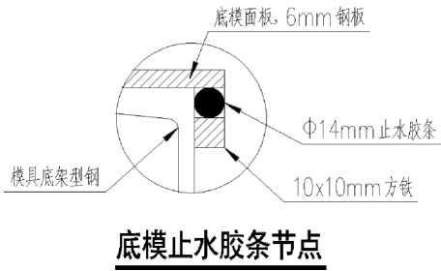
  - 模具在制作过程时，模具底板尽量做到一块整钢板铺张，如果钢板有拼接，应做到钢板拼接位满焊，然后再进行打磨平整处理。
  - 模具应具有足够的刚度、强度和平整度，在运输、存放过程中应采取措施防止其变形、受损，存放模具的场地应坚实、无积水。
  - 预制构件的模具设计直接影响到预制构件的外观质量，由机械设计工程师根据拆解的构件单元设计图进行模具设计，模具多数为组合式台式钢模具,模具应具有必要的刚度和精度，既要方便组合以保证生产效率，又要便于构件成型后的拆模和构件翻身，图纸一般包括平台制作图、边模制作图、零配件图、模具组合图，复杂模具还包括总体或局部的三维图纸。
  - 经过多次使用的模板，若表面出现较大面积的凹凸不平现象时，必须用 2M 靠尺实测检查，当凹凸面在 2mm 之内，且整块钢模板无扭、翘变形方可继续使用。否则必须重新铺设钢板，并经找平处理后方可投入使用。重新铺设的模板质量必须符合表 8“模板制作尺寸允许偏差”质量要求。
  - 组装好的模板必须拼装严密，防止因浇筑混凝土时漏浆而影响整 PC 构件的外观
质量。在模板的拼装过程中，可采用加垫泡沫密封条或用玻璃胶嵌缝等方法进行密封，防止混凝土浇筑时漏浆。
  - 模具的拼装：根据预制构件图纸，进行模具的拼装，模具拼装严格遵循预《混凝土结构施工质量验收规范》（GB50204）规范。
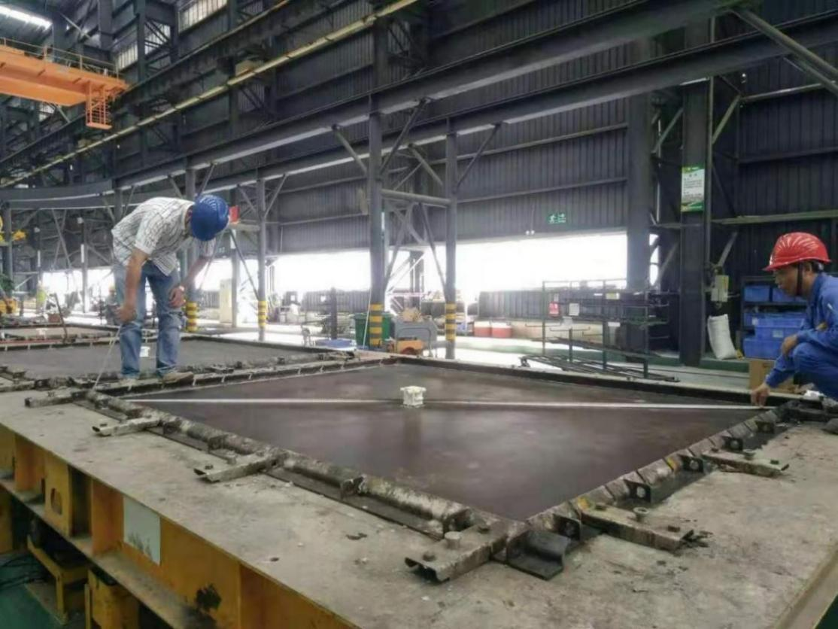
预制构件模具底板边摸拼装验收

模具制作的允许偏差应符合下表的规定：

测定部位 | 允许偏（mm） | 检验方法
边长 | ±2 | 钢尺四边测量
板厚 | +1,0 | 钢尺测量，取两边平均值
扭曲 | 2 | 四角用两根细线交叉固定，钢尺测中心点高度
翘曲 | 3 | 四角固定细线，钢尺测细线到钢模边距离，取最大值
表面凹凸 | 2 | 靠尺、塞尺检查
弯曲 | 2 | 四角用两根细线交叉固定，钢尺测细线到钢模边距离
对角线 | 2 | 钢尺测两根对角线尺寸，取差值
埋件部品（中心线 | ±2 | 钢尺检查
侧向扭度 | H≤300 1.0 | 两角用细线固定，钢尺测中心点高度
 | H≥300 2.0 | 两角用细线固定，钢尺测中心点高度
注：H 为模具高度。
）
4、钢筋加工绑扎与钢筋笼装放
    - 钢筋下料
钢筋应有合格证，并应按有关技术标准规定进行复试检验，钢筋的质量要符合现行有
关标准的规定；钢筋进场后应按不同批号、型号进行堆放。钢筋弯切加工时，应符合国家现行《混凝土结构用成型钢筋》（JG/T226）的规定， 钢筋下料长度为预制构件尺寸减去保护层尺寸，预制构件的保护层一般为 15〜30mm。
    - 钢筋绑扎
为达到预制构件清水混凝土的目的，钢筋绑扎尺寸要保证模板安装后的钢筋保护层符合施工规范要求，绑扎钢筋的绑扎丝多余的部分应向构件的内侧弯折,以免因外露形成锈斑，影响混凝土外观质量。钢筋笼绑扎完成后，应对其进行检查，检测合格后方可进行装放进模具。
钢筋加工允许偏差表及检测方法

项目 | 允许偏差（mm） | 检查方法
一般受力钢筋顺长度方向全长的净尺寸 | ±3 | 长卷尺检查
其它构件钢筋全长的净尺寸 | ±5 | 长卷尺检查
弯起钢筋的弯折位置 | ±10 | 钢尺检查
箍筋内净尺寸 | ±3 | 钢尺检查

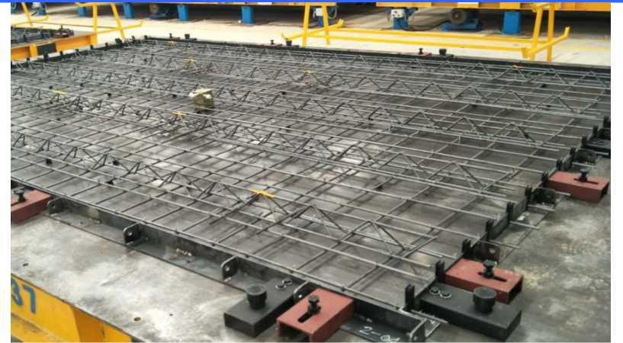
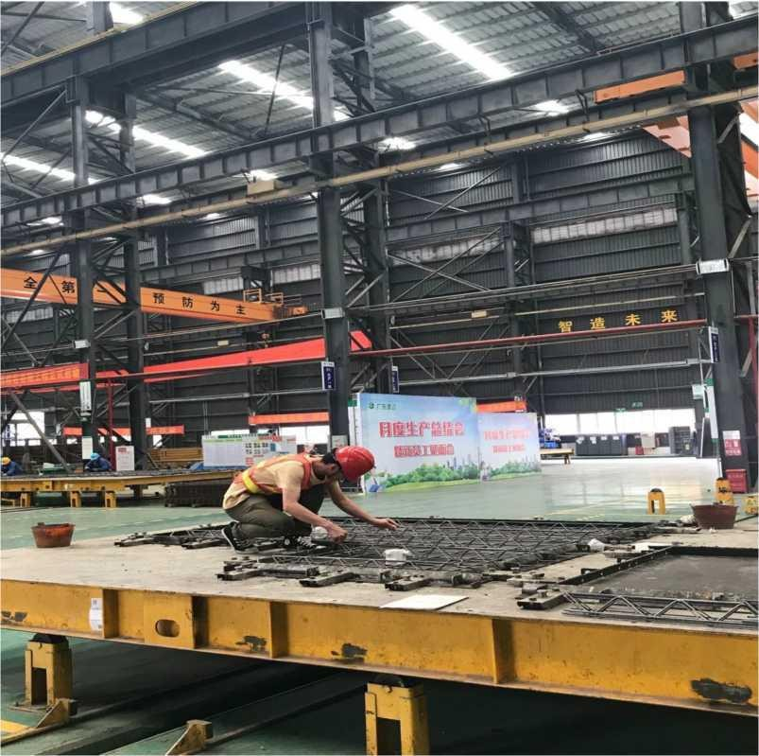

预制构件钢筋绑扎影像资料

(3) 保护层垫块
- 保护层垫块宜采用塑料类垫块，且应与钢筋笼绑扎牢固；垫块按梅花状布置，间距不宜大于 600mm。
- 为保证预制构件达到清水混凝土标准，同时加强钢筋骨架稳定，对常规的保护层垫块进行了改进，平板的垫块改为正四棱台形；立面的垫块，改卡口为半圆形，可将钢筋卡在半圆内，再用绑扎丝扎牢。
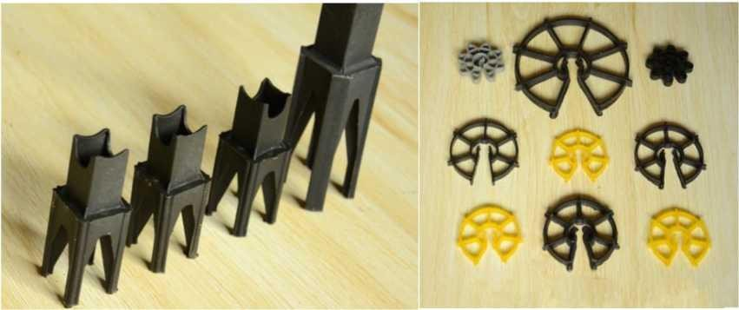

预制构件钢筋保护层垫块

（4）钢筋笼装放
- 钢筋笼入模时，应采取措施防止变形，入模后的钢筋笼应按图纸要求检查钢筋位置、直径、间距、保护层厚度等。
- 钢筋笼使用吊机吊运，在吊运过程中，防止撞击，吊入操作区域时，要用支撑架稳定，防止钢筋笼扭曲变形，吊机吊运钢筋笼应轻轻放入模具内，发现有问题之处，应及时对钢筋笼进行整改，严禁对钢筋笼乱敲乱打，强行进入模具。钢筋笼装放完成后，应对其进行检验，检验合格后方可落混凝土。

钢筋安装的允许偏差及检验方法

项 目 | 允许偏差（mm） | 检查方法
一般梁受力钢筋顺长度方向全长的净尺寸 | ±3 | 长卷尺检查
梁受力钢筋如需空隙对焊联接，顺长度方向  全长的净尺寸 | 0 到 5 | 长卷尺检查
其它构件钢筋全长的净尺寸 | ±10 | 长卷尺检查
弯起钢的弯折位置 | ±20 | 钢尺检查
箍筋内净尺寸 | ±5 | 钢尺检查

5、预埋件埋设
- 严格按照设计图纸进行施工，保证预埋件的型号、规格、数量与图纸完全符合，并保证预埋件的安装偏差在规范范围内。
- 对构件的预埋件、预留孔、伸出钢筋,应在模具相应位置制作固定支架。
- 预埋件的固定钢筋：要求平直、无变形、扭曲，固定时螺栓一定要拧紧，防止走位。
- 固定预埋件的配件及安装方法：安装前,清理干净石渣，并打好脱模剂,安装时用螺丝拧紧预埋件的配件，检查该固定配件的位置及尺寸等是否准确。
- 预埋件、预留孔洞和门窗安装的允许偏差应符合下表要求：

项目 | 允许偏差（mm）
预埋件中心定位 | ±3
预埋件与混凝土水平面高差 | ±2
预埋套筒、螺栓和螺母中心定位 | ±2
连接套筒预埋螺栓和螺母垂直度 | 1/500

6、混凝土浇筑
- 浇筑前的技术准备工作
- 混凝土浇筑搅拌严格按配合比设计要求确定施工配合比。
- 每车运送到现场的混凝土都进行塌落度检测，不合格的混凝土禁止浇筑。
- 混凝土 28 天标准试块制作时应通过监理员、质检员现场见证取样。标准试块的数量应符合国家现行有关标准的规定。
- 混凝土浇筑前应对模具、支架、钢筋和埋件等作检查，并填写隐蔽工程验收单。
- 混凝土振捣应符合以下要求：
- 插入式振动器移动间距不应超过振动器作用半径的 1.5 倍，与侧模应保持 50〜
100mm 的距离，插入下层混凝土深 50〜100mm；
- 平板式振动器的移动间距宜覆盖已振实部分不小于 100mm；
- 附着式振动器的间距应根据构件形状及振动器（振动棒）性能等情况经过试验确定；
- 混凝土振捣应达到混凝土停止下沉，不再冒出气泡，表面呈现平坦、泛浆的要
求。
- 混凝土的养护。自然淋水养护时，应指定专人定期浇水，对已充分湿润的构件应使用湿麻包、塑料膜等材料及时覆盖。构件出厂时应该保证构件强度达到100%。
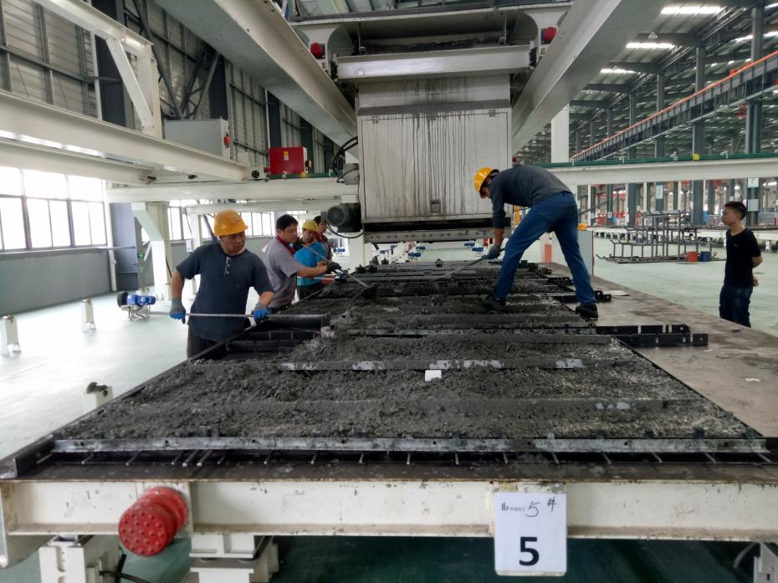

混凝土浇筑影像资料

7、模具拆除
  - 预制构件脱模起吊时的混凝土强度应符合设计和规范要求，当构件混凝土强度达到设计强度的 30%并不低于 C15 时，可以拆除边模，构件翻身强度不得低于设计强度的70%，且不低于 C20,经过复核满足翻身和吊装要求时，允许将构件翻身和起吊，当构件强度大于 C15，低于 70%时，应和模具平台一起翻身,不得直接起吊构件翻身。
  - 拆卸大块模板时，必须用吊车配合平衡后才可拆卸；拆卸铝窗内胆时，必须保持内胆左右高低平衡，吊起内胆时，须谨慎小心，避免刮花铝窗。
  - 拆卸下来的螺丝配件等，必须按规定放在指定地点，并及时进行清理干净；旁板与内胆模须稳妥放有木方垫起的地上，并及时进行清理干净；拆模过程中，防止因重击导致模具变形；拆卸模板时要避免产品崩角。
8、预制构件起吊及堆放
- 预制构件起吊
- 预制构件的混凝土达到规范强度后，方可对预制构件进行起吊，防止因吊装造成对预制构件的破坏。
- 应合理设定预制构件吊点位置。吊点可设预埋吊钩（环）或可拆卸的埋置式接驳
器，应确保产品所有预埋件定位装置、拉杆及螺栓等物料全部拆卸完毕后才可进行产品起吊程序。
- 起吊时须使用专用的脱模吊架，根据产品的规格尺寸设计吊架，保证构件垂直起吊。必须保证吊链与产品重心呈垂直状态，并使产品平行脱离模具，且吊车起吊速度应均匀缓慢，以免产品拉裂、扭曲等。
- 预制构件堆放

- 堆放场地必须清理干净，插放脚架必须设计合理及牢固。
- 靠放时应有牢固的产品座架，两侧要对称。
- 预制楼板堆垛不超过8层，每层应用垫木隔开，垫木且应上下对齐，在一条垂直线上。
- 产品堆放时应注意构件类型和型号分区堆放，堆放场地应平整坚实，堆放应满足地基承载力、构件承载力和防倾覆等要求。每件构件之间应留有一定的距离及合适的通道。
- 拆模起吊至堆场的成品，须进行为期不少于七天的潮湿自然养护（洒水）。

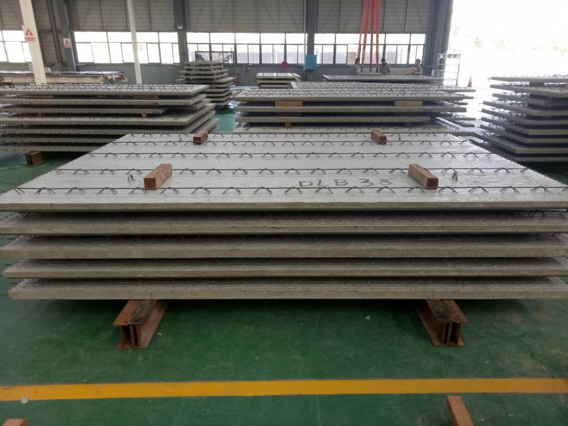

预制构件成品的堆放及养护

9、预制构件修补
- 裂缝
- 沿裂缝位置用铁铲铲成 V 形坑（需铲至裂纹底部）。
- 用刷将裂缝清洁干净，避免有油脂及尘埃或松动石块在裂缝内。
- 将裂缝部分，用清水冲净裂缝内残留碎屑，然后用干的油漆刷清除裂缝内的积水，让其风干 3 分钟后，再均匀涂上纯白胶浆并等到表面已经干爽。
- 对于小于3mm 深度的裂纹，用已配备好的细粉填满 V 形坑范围，然后用灰匙抹平表面。
- 对于大于3mm 深度的裂纹，将已配备好的粗粉用灰匙按入修补的地方，并用铁板完全插实，确保所有缝隙填满，然后用灰匙抹平且低于原表面 1-2mm，待粗粉完全干硬后，用细粉把尚余位置批滑至原来尺寸。
- 待细粉完全干硬时，用 60#水磨砂纸把修补表面打磨平滑，并用清水冲洗干净。
- 崩裂
- 崩裂部分先用钢丝刷将松脱的地方剩余完全清除。
- 将崩裂部分再用清水清净，让其风干 3 分钟后，再均匀涂上纯白胶浆并等到表面已经干爽。
- 根据崩角大小把组粉分层批上修补的地方，并用灰匙把粗粉按下，最后需确保有缝隙填满，修补至所有表面尚余 1-2mm 止。
- 待粗粉完全干硬后，用细粉把尚余位置填平批滑至原来尺寸。
- 等细粉完全干硬时，用 60#水磨砂纸把修补表面打磨平滑，并用清水冲洗干净。
- 表面气孔
- 将须修补缺陷表面的地方先洒水（包括平整度、气孔等）。
- 用已配备好的细粉填充有缺陷处，然后用铲子抹平表面。
- 等细粉完全干硬时，用 60#水磨砂纸把修补表面打磨平滑并用清水冲洗干净。
- 蜂窝
- 用凿及锤完全凿开蜂窝四周及根部，并将松动的石子全部凿走。
- 再用清水冲净蜂窝内残留的碎屑，让其风干 3 分钟后，再均匀涂上纯白胶浆并等到表面已经干爽。
- 用灰匙将已配备好的粗粉按入蜂窝位置，并用铁板完全插实，确保所有缝隙填满，然后用灰匙抹平且低于原表面 l-2mm。
4）待粗粉完全干硬后，用细粉把尚余位置填平批滑至原来尺寸。
5）等细粉完全干硬时，用 60#水磨砂纸把修补表面打磨平滑，并用清水冲洗干净。

10、成品构件检查及标识
- 对非标准层产品或第一次生产的标准层产品，建立首件检查制度。首件构件脱模后，应由质量检验部门对该产品进行全面的外观与尺寸检查，经检查合格,质量检验部门同意后，方可成批生产。
- 对每一件构件成品，必须进行外观检查。目测构件的混凝土是否振捣密实，有无露筋和影响结构使用性能的蜂窝、空洞和裂缝等，如有缺陷部位，应按照预制构件修补方案进行修补，修补完成后由质量检验部门检查是否合格。
- 构件生产前应建立系统的构件编码方案，编码方案的构成一般为：工程名称、构件编号、生产日期、重量、生产厂家。指定专人进行构件标示工作，质检员应及时对构件标示进行核对。

- 构件尺寸允许偏差表（mm）

检查项 | 模板允许偏差 | 构件尺寸允许偏差
楼板（阳台）边长/对角线 | -1〜0/-2〜0 | -3〜0/-5〜2
预制外墙（楼梯板）边长/对角线 | ±1/±2 | ±3/±5
宽度、高（厚）度 | ±1 | ±3
表面平整度（非建筑外露面） | ±1(±3) | ±2(±5)
梁长度 | ±3 | ±5
侧向弯曲、翘曲 | <L/1500 且〈3 | <L/1000 且〈5
预留孔洞、外露钢筋 | ±1（中心定位点） | ±3（中心定位点）
钢筋外露长度 | -1〜+2 | -3〜+5
键槽中心/长度/深度 | ±1±1/0〜+2 | ±3/±3/0〜+5
粗糙面位置/深度 | ±2/0〜+1 | ±3/±2
注：L 为构件长度（mm）
11、钢筋部品加工配送
钢筋部品全部按国家相关标准采购原料，并进行质量检测，符合国家标准后方可进行钢筋制品加工与组合成型，钢筋部品加工全部采用自动化加工设备完成。钢材原料存储按钢筋级别、规格不同分别存储。钢筋主要包括以下钢筋部品：
  - 线材加工由数控钢筋弯箍机依据 BIM 结构图转化完成的钢筋数据库完成。线材加工包括所有箍筋、板筋、定尺直条等成品。
  - 棒材加工由数控钢筋剪切线、弯曲成机依据 BIM 结构图转化完成的钢筋数据库完成。棒材加工包括所有定尺切断、弯曲成型、滚丝成型等成品。
  - 组合钢筋部品加工由数控桁架生产、网片焊接生产线以及骨架组焊机依据 BIM 结构图转化完成的钢筋数据库完成。组合钢筋部品加工包括所有钢筋桁架、钢筋网片、钢筋骨架成型等成品。

第三节 预制构件运输

1、预制构件厂应组织司机、安全员等相关人员对运输道路的情况进行查勘，保证构件安全及时送到装配现场，至少设置 3 条运输配送线路。线路勘察记录包括：路段全程、技术等级、桥梁（设计标准、结构、跨径、桥长、病害），隧道（限界、长度），立交（限高），收费站（通过能力），连续转弯（纵横坡道、坡长），村镇通过能力，临时便道情况推荐线路，备用线路，运输线路图示，困难桥梁路段照片。运输线路分析包括：等级、里程、坡度、平竖曲线半径、建筑限界、桥涵承载能力、收费站村镇通过性、空间障碍尺度、困难路段描述，照片图示。原则尽量回避大江大河、充分利用高等级公路、力求运距最短；
运输基本要求：预制楼板、预制楼梯采用平放运输，放置时构件底部设置通长方木加胶垫，并用紧绳与运输车可靠固定；预制楼梯可叠放运输，叠放层数不得超过 5 块。运输过程应注意保护预制构件外表面，且在运输时，车启动应慢，车速应匀，转弯变道时要减速，以防墙板倾覆。
运输工具介绍及装车：
- 车辆选择为 13 米平板车（低平板车），车身重 15T、正常载重为 30T-32T；
- 主要使用六轴车型（长 15m、宽 2.5m、离地面高：1.2m/m）

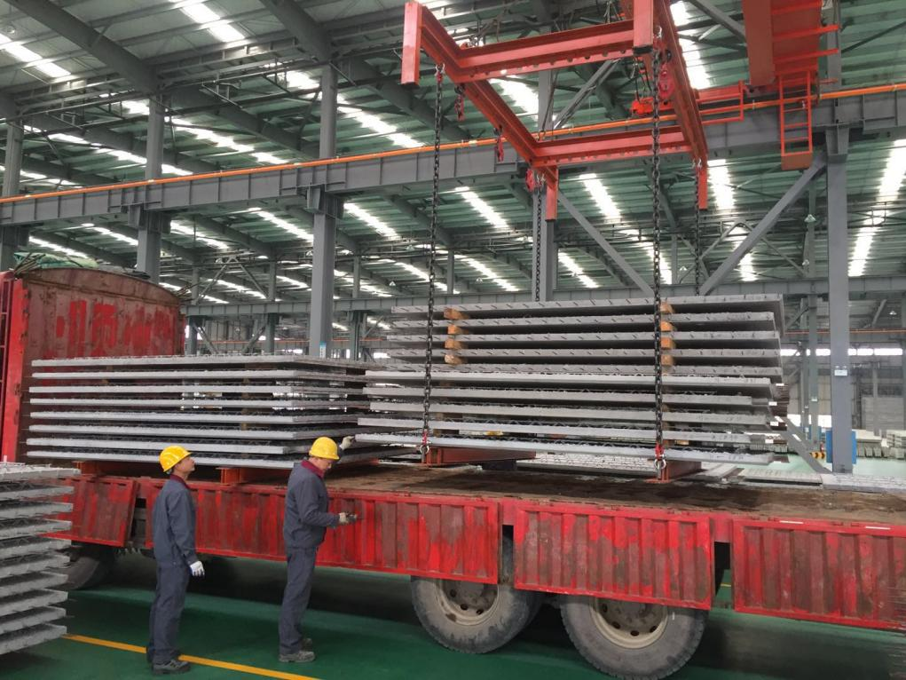
预制构件装车及成品保护

第三章 预制构件吊装和安装

第一节 吊具安全措施

1、预制楼板边长不超过4米，采用4根长度5米16厘钢丝绳或5吨布带。超过4米时，吊装采用专用方形吊架吊装，通过钢丝绳、葫芦、安全绑带及吊环连接各种小型吊具起吊预制构件。构件起吊时吊索必须绑扎牢固，绳扣必须在吊钩内锁牢，严禁用板钩钩挂构件，构件在高空稳定前不准上人。
2、预制楼板采用预埋吊环起吊，起吊时绳索与构件水平面所成夹角不宜小于 45°。
3、定期检查吊具、索具。预制楼板等构件起吊应进行试吊，吊离地面 300mm 应停车或缓慢行驶，检查刹车是否灵敏，吊具是否安全可靠。
4、预制空调板尺寸较小，采用4根12厘钢丝绳进行吊装，预制楼梯段采用2长2段16厘钢丝绳和鸭嘴扣进行组合吊装。
5、以上3种构件吊装均采用4根钢丝绳，吊装过程万一出现其中一根脱钩或断开现象，均不会导致构件马上坠落，有足够的缓冲时间，确保吊装过程的安全。
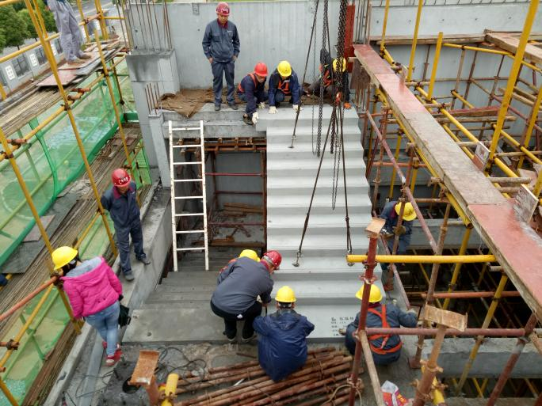
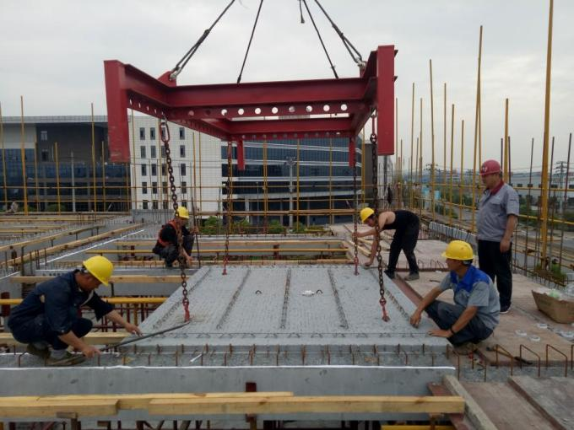

预制楼梯吊装
预制楼板专用吊架

第二节 施工质量控制要点

1、 质量管理体系
建立以项目经理为第一责任人、项目总工为直接管理责任人、质量技术部为具体管理责任部门、各参建施工单位为具体实施的施工质量管理体系。在项目上成立质量工作领导小组，项目经理担任小组长，项目总工任副组长，专职质量员及各区施工负责人任组员。各参建单位建立相应的质量管理体系，从而形成整个工程项目施工质量管理体系。
2、 质量管理保证措施
- 项目部设质量部，专检 2 人，负责本工程项目的施工过程质量控制管理和专检职责，保证全面覆盖，确保每道工序的质量。编制质量计划，做到质量“事前、事中、事后”控制。
- 专职质量检查员必须配合并监督施工单位，严格执行“三检制”制度，在自检和互检的基础上，强化“专检把关”的作用，以施工人员的工作质量保证工序的质量， 以工序的质量保证工程的质量。
- 严格执行国家规范，质量管理办法制度，认真落实和执行项目经理部制定的技术、质量管理制度和实施细则。对协力施工队及施工人员进行质量控制,进行交底，使其明确质量要求、规范施工质量行为，确保质量。
- 推行工程质量首件制，确认每道工序、分项首件后，才能展开施工，保证工程质量。
- 加强工序过程质量控制，上道工序不合格，不得进行下道工序施工，上道工序为下道工序服务。
- 认真熟悉和自审施工图纸，了解设计意图及要求，组织图纸自审和图纸会审， 编制科学、合理、先进、可行的施工方案，并进行持续改进。
- 严把材料供应质量关，所有使用的原材料、构配件均应有出厂合格证或材料合格证明单。按规定应进行进货检（复）验的物资，必须检（复）验合格后，及时进行报验，并由监理工程师审核同意后，方可使用。
- 隐蔽工程是施工过程控制的重点，凡是隐蔽工程都必须经过复查验收，并签证隐蔽工程记录。
- 与监理工程师密切配合，根据工程特点、质量目标、监理实施细则，编制质量工作计划，计划中明确各级人员职责，质量控制点，检查验评程序，分部分项工程划分等。
3、质量技术保证措施
- 施工过程中要定期、不定期进行测量控制网复测。
- 测设测量控制网的测量仪器和施工用测量仪器、钢尺等计量器具，要在同一检测单位进行检定。严格计量器具、仪表的周期检定，确保在有效期内使用检定合格的计量器具、仪表。
- 严格控制主体工程施工的轴线、标高、垂直度。设置控制中心线、标高的牢固可靠的辅助控制点，浇筑砼之前必须复核已投的测量线，复核垂直度，检查中线是否偏移，以确保每施工段的中线、标高正确无误。
- 强化过程控制，严格工序交接，控制好原材料、半成品和成品的质量。严禁不合格的生产用材料进入施工现场。
- 在混凝土浇灌中保证预埋金属件的安装精度。下料时混凝土下料管不能直接冲击预埋金属件。混凝土捣固时振动棒不能靠在埋设套筒和预埋金属件的上面振动。
4、质量控制
按照行业标准《装配式混凝土结构技术规程》JGJ1-2014、国家标准《装配式混凝土建筑技术标准》GB/T51231-2016 及广东省标准《装配式混凝土建筑结构技术规程》DBJ15-107-2016 相关质量验收规定严格执行。

第三节 安全保证措施

1、文明施工措施
- 安全通道及高压线防护架
适用范围：多功能组合钢构架可利用标准的构件完成多种临时设施的搭设,包括人行安全通道、车行安全通道、仓库及各种加工棚。
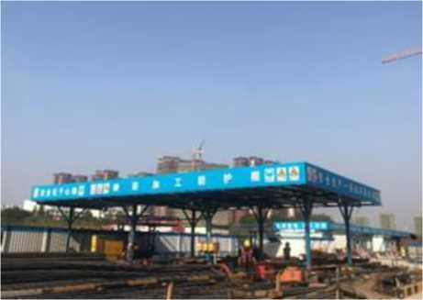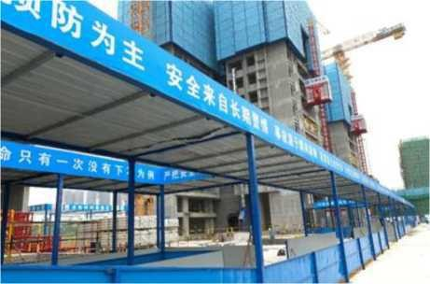
安全通道
现场加工棚

- 楼层楼梯扶手
适用范围：适用于安装在不同长度，不同斜度的楼梯段临边作防护； 结构、型号：采用内插式钢管，弯头可调节，杆件可伸缩；
制作特点：钢材采用国家标准材料，制作严格按图施工。尺寸正确，连接方便、牢固， 达到安全防护目的；
产品特点：楼梯扶手栏杆采用工具式短钢管接头，立杆采用膨胀螺栓与结构固定，内插钢管栏杆，使用结束后可拆卸周转重复使用；
安装要求：立杆安装要求位置正确，垂直，底座膨胀螺栓与结构固定平整牢固，内插钢管栏杆连接，螺丝不遗漏；
颜色要求：扶手栏杆颜色采用黄、黑两色（油漆二度）。

楼层楼梯防护栏杆示意图
（3）电梯井防护口
适用范围：门式电梯井安全门是建筑施工现场预防人身伤害必备的保护设施,它涉及高层建筑、多层建筑、综合性工业厂房等建筑施工场地。
结构、型号：电梯井安全门全部由钢结构组成，适用于门洞宽度（900-1200）的电梯井。
制作特点：钢材采用国家标准材料，制作严格按图施工，尺寸正确，电焊接点牢固， 达到安全防护之目的，喷漆均匀，安全门安装离地 200mm。
产品特点：门式电梯井安全门，结构简洁，安装、使用方便、感观大方，质量安全可靠，符合安全生产保证体系要求。
安装要求：铰链固定要求横平竖直，标高准确，铰链固定用膨胀螺栓，要求拧紧；安全门的安装离地 200mm。
颜色要求：电梯安全门采用黄色，门下部挡脚板采用黄、黑间隔，宽度为 150mm, 60 度斜向布置。
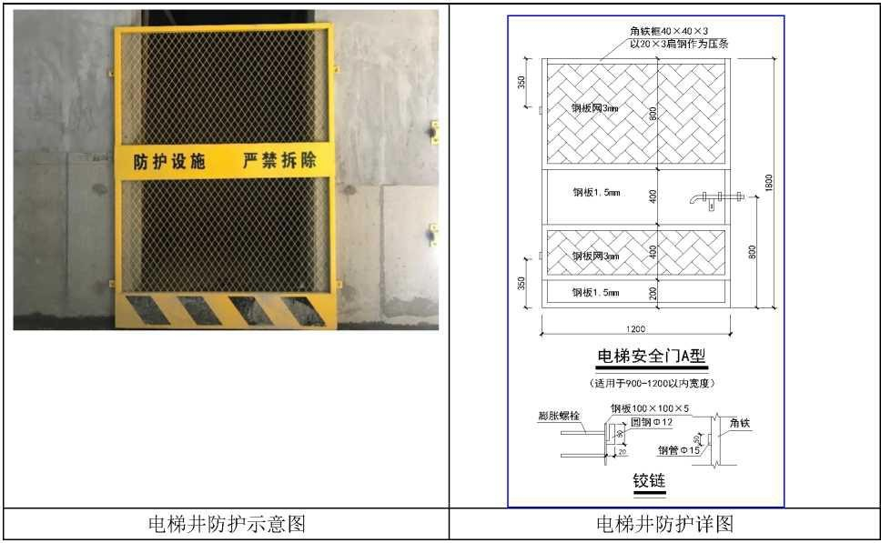

第四章 预制楼板及空调板施工

第一节 预制楼板及空调板施工流程

1、进场验收

按照相关规范要求，对进场的预制楼板及空调板进行尺寸检测和强度检测，关键指标为构件强度推定值需＞30MPa,且桁架筋高度合适，针对不合格构件严格进行退场处理。
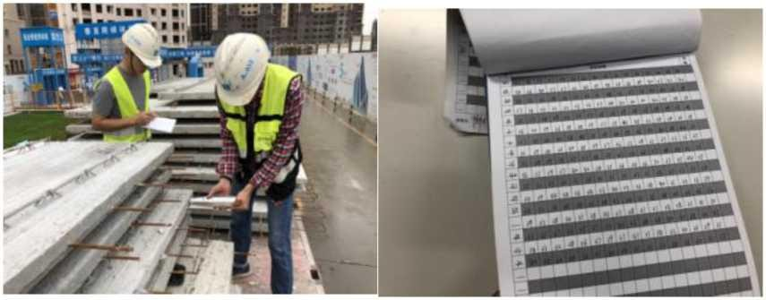

2、堆放的要求
预制楼板及预制空调板堆放时，堆放场地应平整压实。应将板底向下平放，不得倒置。垫木放置桁架侧边，在距板端200mm处及跨中位置，当板标志跨度小于等于3.6米时跨中垫一条垫木，当板标志跨度大于3.6米时跨中设两条垫木，垫木必须上下对齐、垫木垫实，不得有一角脱空现象，同垛构件尺寸必须接近，且宜遵循大板在下，小板在上的原则，每垛堆放层数不宜超过6层，垫木需采用100*100*300mm的木方条，表面必须平整。
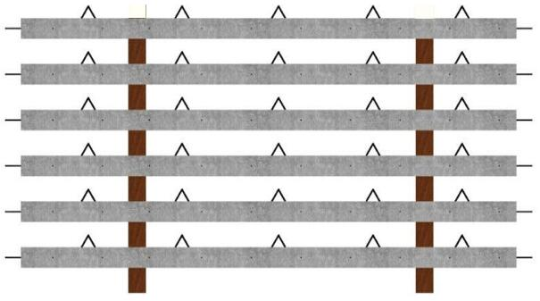
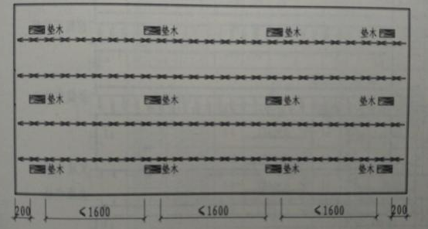

预制楼板垫木放置断面图
预制楼板垫木放置平面图（图集）

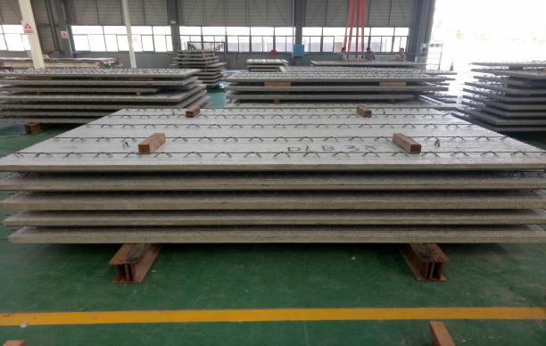
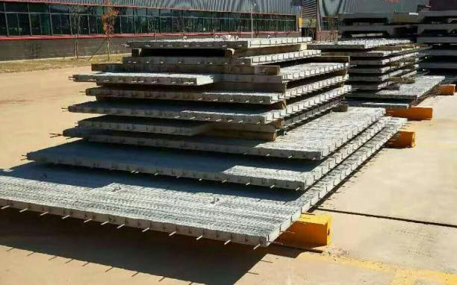
正确的现场堆放
错误的现场堆放

3、安装所需工具清单及组合
（1）当预制楼板采用4点起吊时，建议采用2个吊带(或钢丝绳)进行4点吊装，当6点起吊时，宜采用专用吊架进行吊装，不宜采用吊链（受力不均）进行吊装。
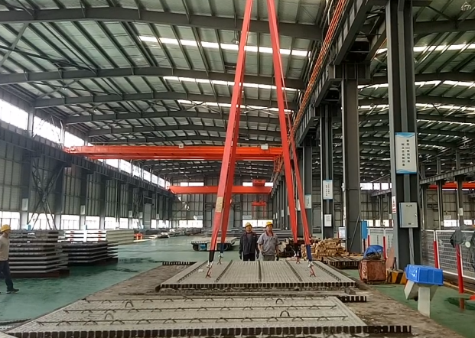
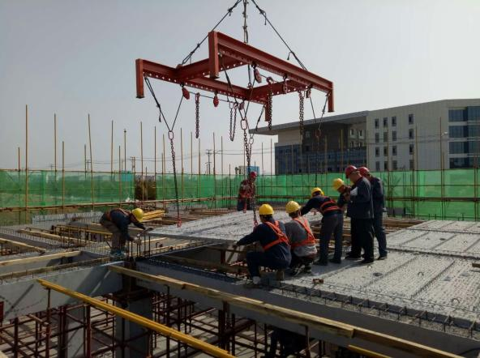

专用吊架起吊（正确的吊法）
吊带4点起吊（正确吊法）
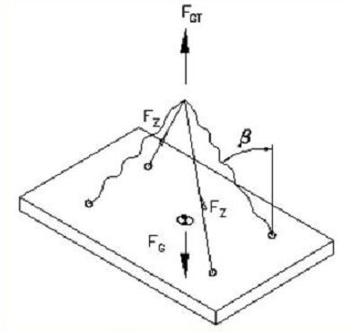
受力不均（错误吊法）
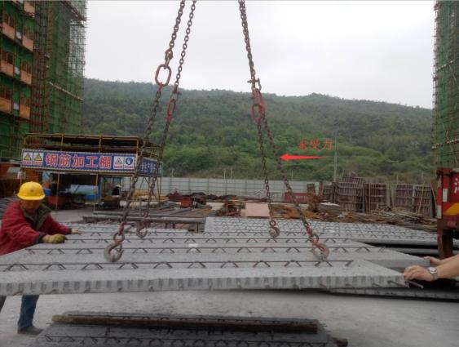
工具清单及组合
项目名称： |  | ******* |  |  |  | 202*年*月*日
序号 | 类别 | 材料名称 | 规格 | 单位 | 数量 | 备注
1 |  | 吊带（或钢丝绳） | 长10米，吊重2吨/根 | 根 | ** | 配**个吊钩
2 |  | 安全带 |  | 条 | **
3 |  | 高精度铝合金水平尺 | 24寸，1000mm | 把 | **
4 |  | 撬棍 | φ25*1200mm | 根 | **
5 |  | 铁锤（钢管手柄） | 中型 | 把 | ** | 手柄调整锚固筋方向
6 |  | 卷尺 | 8米或10米 | 把 | **
7 |  | 墨斗 |  | 个 | **
8 |  | 记号笔 |  | 支 | **
9 |  | 吊线锤 | 0.5斤 | 个 | **
10 |  | 透明胶 | 宽5cm以上 | 卷 | **
11 |  | 海 绵 | 厚2cm，宽3cm | 批 | ** | 用于有底模，防漏浆
12 |  | 双面胶 | 厚4mm，宽度2cm | 批 | ** | 用于有叠合梁情况
13 |  | 泡沫棒 | 0.5cm~4cm | 批 | ** | 防漏浆
14 |  | 对讲机 |  | 个 | **

注：以上材料清单根据项目实际装配类型选择性使用。

4、预制楼板的安装
（1） 吊装顺序：
吊装顺序必须参考构件出厂时的堆垛顺序，尽量做到吊装工作面集中、连续。如果出厂堆垛顺序不适合吊装顺序，可以通过增加堆垛进行调整。

（2）安装工艺流程：
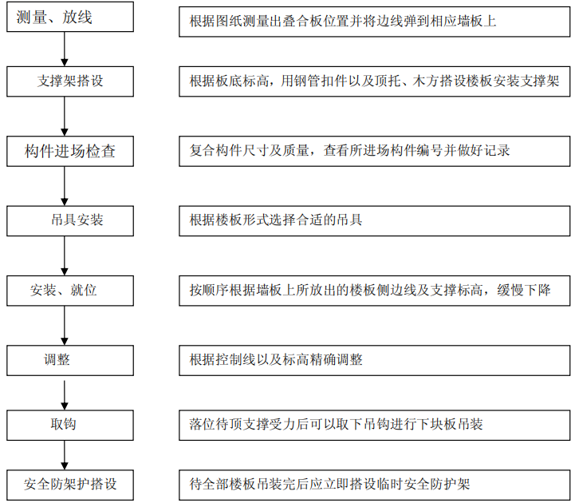

（3）搭设临时支撑架
方案一：无水平模板，适用于有叠合梁、开间尺寸比较统一（学校、宿舍楼等）。本方案优点：支撑体系受力点明确，支撑材料（钢管和方木）数量减少50%，预制楼板底无结块，工作面干净整洁；缺点：吊装过程中施工操作面小，施工不便。
安装预制楼板时底部建议采用轮扣支撑或专业独立支撑。立杆顶部采用油丝顶头配2根木方或2根钢管的方式，钢管保证支撑强度，方木可避免预制楼板安装过程中的滑移失稳；根据规范要求结合施工现场经验，建议边支顶距墙边300~500mm，中间间距不大于1200mm，安装楼板前调整支撑标高为设计楼板底标高+3mm，在结构层施工中，要双层设置支撑，待一层预制楼板结构施工完成后且满足临时支撑拆除要求后，才可以拆除支撑。

（内架支撑如下图）
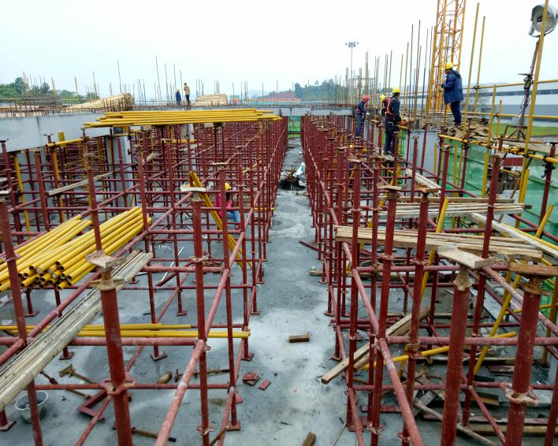
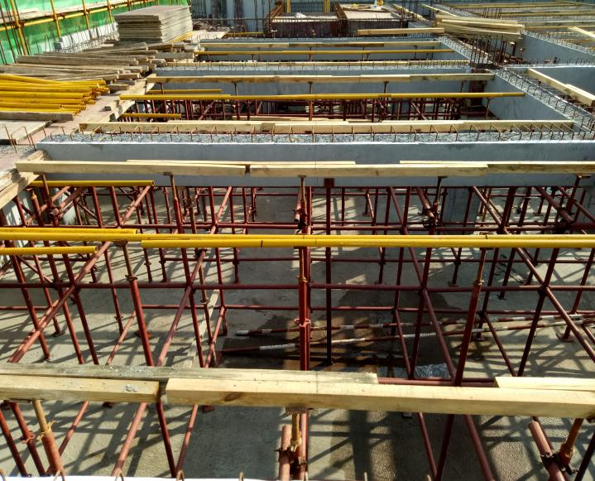

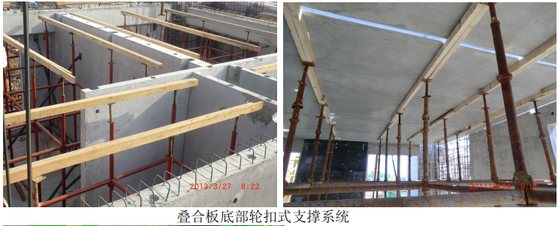
（正确搭设方法）

方案二：在预制楼板四周下方设置宽度200-600mm宽的模板。适用预制楼板尺寸差别大、尺寸类型多的项目。与方案一比较的优点:相对安全、吊装过程行走方便、梁侧面比较稳定；缺点：方木及模板用量增加2倍，支撑点不明确容易造成预制楼板开裂，需做防漏浆措施（边模四周铺厚2cm，宽3cm）；

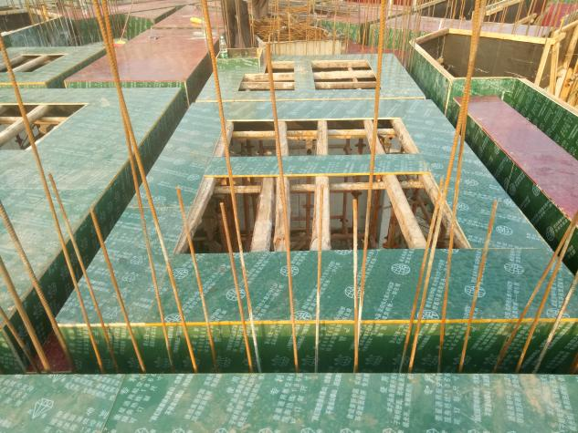
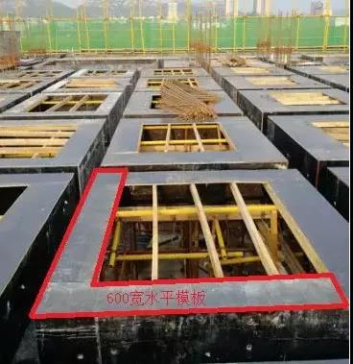

铺设边模图二
铺设边模图一

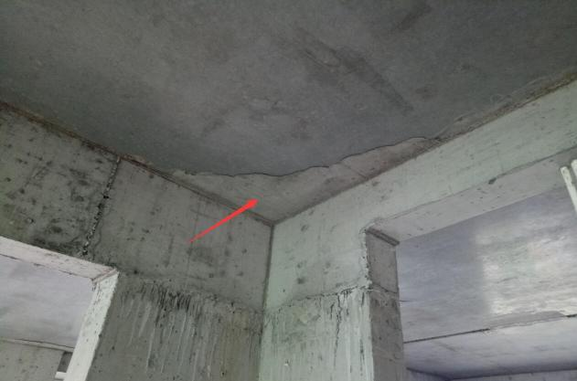

预制楼板底漏浆图二（难点）
预制楼板底漏浆图一（难点）

注意问题：一般预制楼板沿长边方向轻微翘曲，方木及钢管必须垂直预制楼板长边方向铺设，否则在预制楼板承受荷载时很容易开裂；如遇楼板拼缝，方木及钢管必须垂直拼缝方向，才能确保板底的平整度。（错误做法如下）
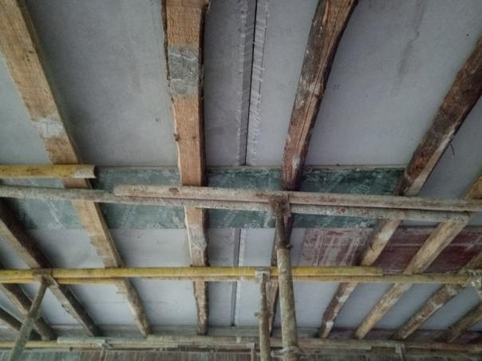
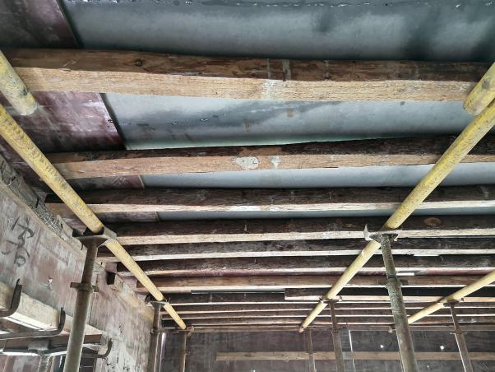

方木平行板长边（错误）
支撑点位不明确（错误）

（4）预制楼板安装
预制楼板起吊时，要尽可能减小因自重产生的弯矩，6个以上吊点必须采用专用吊架进行吊装，起吊时各吊点必须均匀受力，保证构件平稳吊装。
起吊时要先试吊，先吊起距地30厘米停止，检查钢丝绳、吊钩的受力情况，使预制楼板保持水平，然后吊至作业层上空。
就位时预制楼板要从上垂直向下安装，在作业层上空100cm处略作停顿，施工人员手扶楼板调整方向，将板的边线与墙上的安放位置线对准，注意避免预制楼板上的预留钢筋与墙体钢筋撞车，放下时要停稳慢放，严禁快速猛放，以避免冲击力过大造成板面震折裂缝。5级风以上时应停止吊装。
调整板位置时，要垫以小木块，不要直接使用撬棍，以避免损坏板边角，要保证搁置长度，其允许偏差不大于5毫米。
楼板安装完后进行标高校核，预制楼板安装后禁止作业人员马上进入板顶，需微调内支撑顶托及检查板底水平度，使板下的方木或钢管均与板底接触，均匀受力，人员方可进入预制楼板上方，正确步骤如下图。
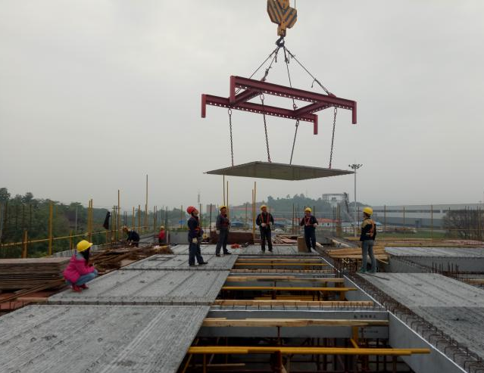
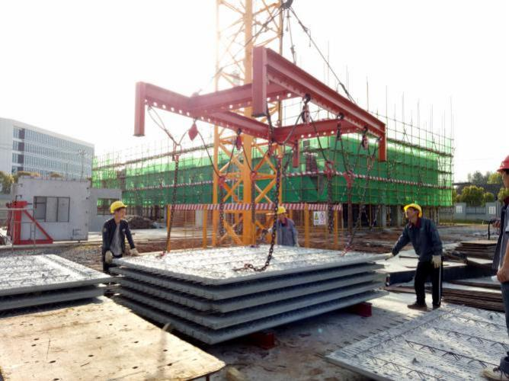

下 落
起 吊

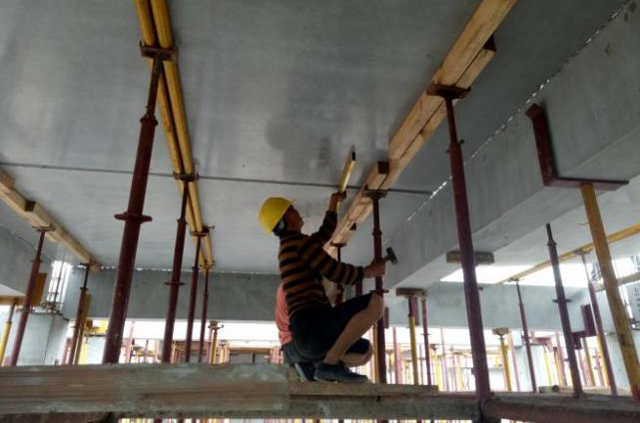
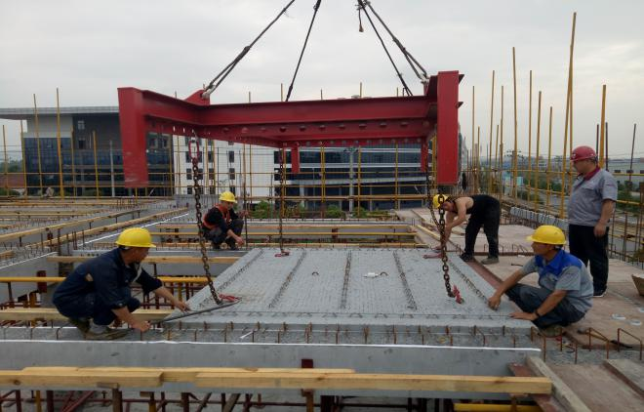

就 位
调整标高及水平度

7、梁、附加钢筋及楼板下层横向钢筋安装
（1）预制楼板安装调平后，按照施工图要求完成如下部位的钢筋：楼板与梁搭接节点中梁的面筋；楼板与梁搭接节点梁底搭接纵筋；楼板与楼板拼缝连接节点中拼缝附加纵筋安装；楼板与边梁搭接节点中板底连接纵筋安装；
（2）按照施工图纸和规范要求处理好梁锚固到暗柱中的钢筋及现浇板负筋锚固到剪力墙内。
8、水电管线敷设、连接
（1）楼板下层加强钢筋安装完成后，进行水电管线的敷设与连接工作，为便于施工，预制楼板在工厂生产阶段已将相应的线盒及预留洞口等按设计图纸预埋在预制板中。
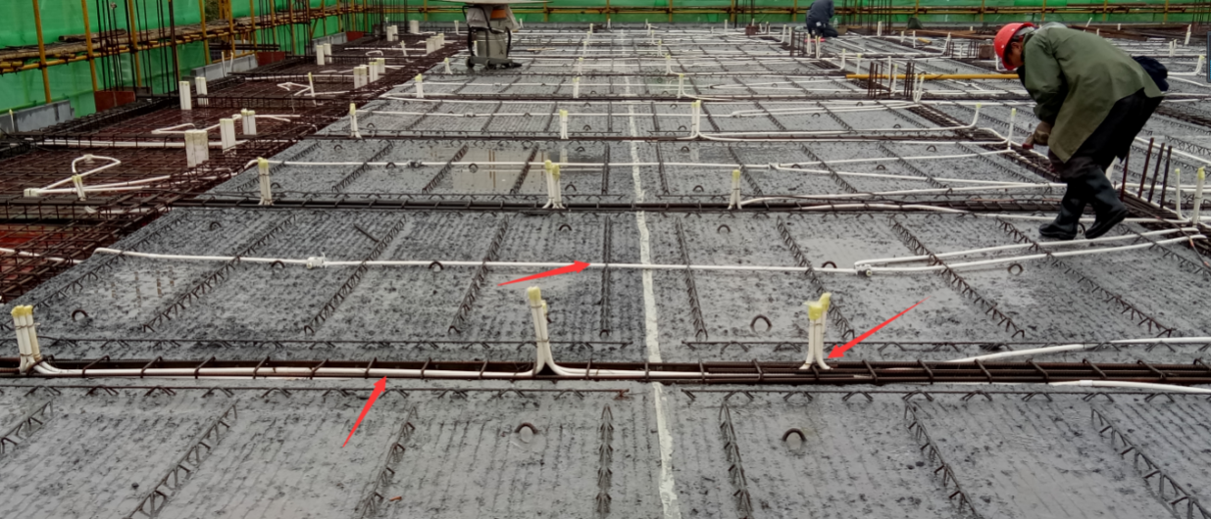

管线铺设图

（2）楼中敷设管线，正穿时采用刚性管线，斜穿时采用柔韧性较好的管材。避免多根管线集束预埋，采用直径较小的管线，分散穿孔预埋。施工过程中各方必须做好成品保护工作。
9、楼板面层钢筋安装
（1）水电管线敷设经检查合格后，钢筋工进行楼板上层钢筋的安装，按照设计图纸的间距，先摆平行桁架纵筋，然后在安放垂直桁架的横筋并固定于桁架的上弦钢筋上，再把纵筋固定在横筋下方。

（2）对已铺设好的钢筋、模板进行保护，禁止在底模上行走或踩踏，禁止随意扳动、切断桁架钢筋。
（3）钢筋安装阶段，严禁将钢筋等材料集中堆载预制楼板上，特别是跨度较大的板，极容易造成板的开裂，建议钢筋等材料堆放于现浇部分的模板上。

10、检查验收
（1）楼板安装施工完毕后，首先由项目部质检人员对楼板各部位施工质量进行全面检查。
（2）项目部质检人员检查完毕并合格后报监理公司，由专业监理工程师进行复检。
11、混凝土浇筑
（1）混凝土浇筑前，清理预制楼板上的杂物，并向预制楼板上部洒水，保证预制楼板表面充分湿润，但不宜有过多的明水。
（2）预制楼板混凝土浇筑时，为了保证预制楼板及支撑受力均匀，混凝土浇筑采取从中间向两边浇筑，连续施工，一次完成。同时使用平板振动器振捣，确保混凝土振捣密实。
（3）浇筑现浇板混凝土时需铺的混凝土厚度应略大于板厚，必须采用平板振捣器垂直于浇筑方向来回振捣，振捣时平板必须一板压1/3板。并用铁插尺检查混凝土厚度。用板式振捣器振捣完毕后用长刮杠刮平，并拉线（每一开间挂挂六道线，四条边线、两条对角线）检查板面标高，浇筑混凝土时严禁用振捣棒铺摊混凝土。
（4）预制楼板与结构连接处及现浇混凝土梁，应采用插入式振捣器加密振捣。
（5）叠合层混凝土浇筑时，不应随意移动预埋件的位置，且不得污染埋件外露连接部位。
（6）振捣完毕后，人工用2m长大杠刮平，然后人工拉对角线按+50cm线反出楼面标高再次找平，每道墙两侧均需拉线控制根部标高，并用大刮杠顺着墙身来回搓压3-5遍，以保证其平整度≤2mm。
（7）待混凝土收浆后，用木抹子搓压平整（不少于三遍），要求最后一遍抹纹一致。搓压时，应沿同一方向来回搓压平整，后一次搓压须与前一次搓压互相垂直，以保证混凝土表面平整，不开裂。
（8）混凝土浇筑完毕后12h以内进行覆膜养护，养护时间不得少于14天；覆膜养护应保证敞露的全部覆盖严密，并应保持塑料布内有凝结水。
（9）浇水养护次数应能保证混凝土处于湿润状态。
（10）混凝土强度达到1.2MPa，方可上人放线及施工。吊运的钢筋及支
撑，不准冲击楼板，不准集中堆放在楼板上，要分散堆放在门洞口预垫的
方木上，以防预制楼板出现裂缝。

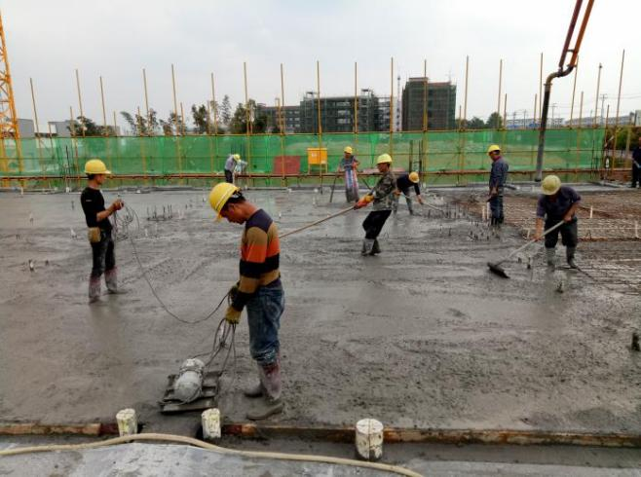
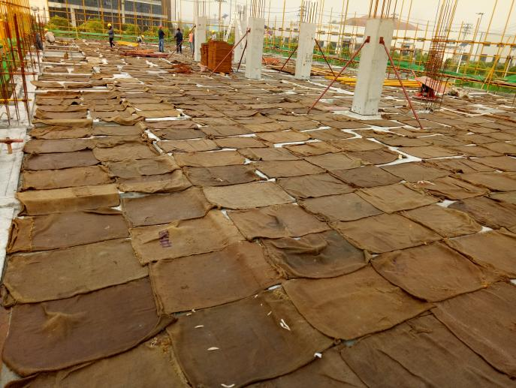

混凝土养护
混凝土浇筑

12、临时支撑的拆除时间
临时支撑拆除时间可按如下要求确定:
（1）行业标准《装规》中的要求构件连接部位后浇混凝土及灌浆料的强度达到设计要求后，方可拆除临时固定措施。
（2）叠合构件在后浇混凝土强度达到设计要求后，方可拆除临时支撑。
国家标准和行业标准对临时支撑的拆除时间没有明确规定，在设计没有要求的情况下，建议参照《混凝土结构工程施工规范》（GB50666-2011）中“底模拆除时的混凝土强度要求”的标准确定，如下表：
现浇混凝土底模拆除时的混凝土强度要求

构件类型 | 构件跨度/m | 达到设计混凝土强度等级值的百分率（%）
板 | ≤2 | ≥50
 | ﹥2，≦8 | ≥75
 | ＞8 | ≥100
梁、拱、壳 | ≦8 | ≥75
 | ＞8 | ≥100
悬臂结构 |  | ≥100

第五章 预制楼梯段施工

（1）预制楼梯段吊装时用4根钢丝绳4点起吊，楼梯梯段底部用2根6m 钢丝绳分别固定两个吊钉，预制楼梯段上部用2根4米钢丝绳分别固定两个吊顶。下部钢丝绳加吊具长度应是上部的两倍左右。
（2）待预制楼梯段吊装至作业面上500mm处略作停顿，根据预制楼梯段方向调整，就位时要求缓慢操作，严禁快速猛放，以免造成楼梯板震折损坏。
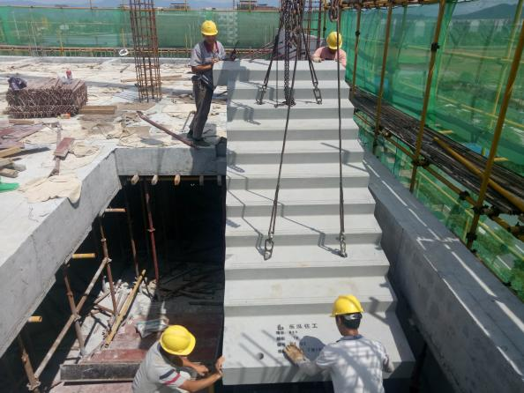
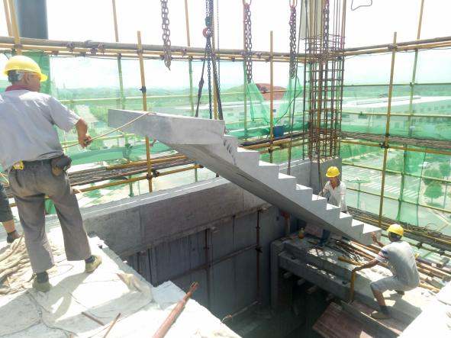

预制楼梯就位
预制楼梯回落

（3）预制楼梯段基本就位后，根据控制线，利用撬棍微调，校正。预留螺栓和预留楼梯端部的预留螺栓孔一定要确保居中对正。撬棍与构件的接触面应用柔性材料（橡胶垫等）做保护。
（4）预制楼梯段校正完毕后，将楼段落平，预埋螺栓与楼梯预留孔校正后用专用灌浆料灌浆，预留孔口部砂浆封堵。

第六章 ALC隔墙施工

第一节 ALC隔墙的堆放、运输及安装

1、ALC隔墙堆放
(1)材料堆放按规格分类堆放、墙板堆放在坚硬、平整、干燥位置、每 6 张板为一捆、侧立堆放凹槽一侧应向地面、摆放整齐、下垫木方。墙板堆放不得集中堆放，应堆放在剪力墙边或靠近梁的楼面上。墙板不得堆放在通道口，消防通道；墙板堆放应侧立堆放，不得立起堆放，不得单块板侧立堆放，堆放时应用钢筋固定卡或木楔顶住防止倾倒。
2、ALC隔墙的运输
ALC隔墙运输前所有的构件需按图纸进行编号，并按现场施工顺序进行安排运输。
运输前，需对预制构件厂应组织司机、安全员等相关人员对运输道路的情况进行查勘， (包括沿途上空有无障碍物，公路桥的允许负荷量，过的涵洞净空尺寸等)规划好最优运输路线。根据各楼层的墙板数量用大拖板车把墙板从工厂运到工地现场，墙板到现场后马上组织人员运到楼面上，再用人工将墙板运至已根据施工图纸弹好安装位置线的方位将墙板堆放整齐。
3、施工工艺流程
（1）基底清理，定位放线→（2）安装专用连接件→（3）板材就位安装→（4）垂直度、平整度调整→（5）板缝处理→（6）清理及验收。
4、施工质量控制要点
- 基底清理，定位放线：将板材墙体位置基底清理干净，根据建筑图，由班组长会同项目部测量人员投射板材墙体外口位置线及 200mm 控制线。必须投射出墙板上下的边线、预留洞口标高、尺寸、位置、加强带位置以及板材排布短线（板缝宽度 5mm）；
- 安装专用连接件：按照弹好的板材排布短线安装上下端 U 型钢卡，板与板交接处设置卡件，并用射钉与主体结构连接；
- 板材就位安装：将板材用人工立起后移至安装位置，板材上、下端用三防木楔临时固定（U 型钢卡法），下端留缝隙 20mm，上端留 10~20mm，板一侧满刮粘结砂浆，板上、下端卡入 U 型钢板卡内，木楔塞紧大墙板。板材安装时从门洞边开始向两侧依次进行， 洞口边与墙的阳角处应安装未经切割的完好整齐的板材，无洞口隔墙应从墙的一端向另一端顺序安装。施工中切割过的板材即拼板宜安装在墙体阴角部位或靠近阴角的整块板材 间，拼板宽度一般不宜小于 200mm。墙板间相互挤实，板缝粘接砂浆要饱满密实并随时清理挤出的胶浆。最后一块使用角钢固定（钩头螺栓角钢法）；

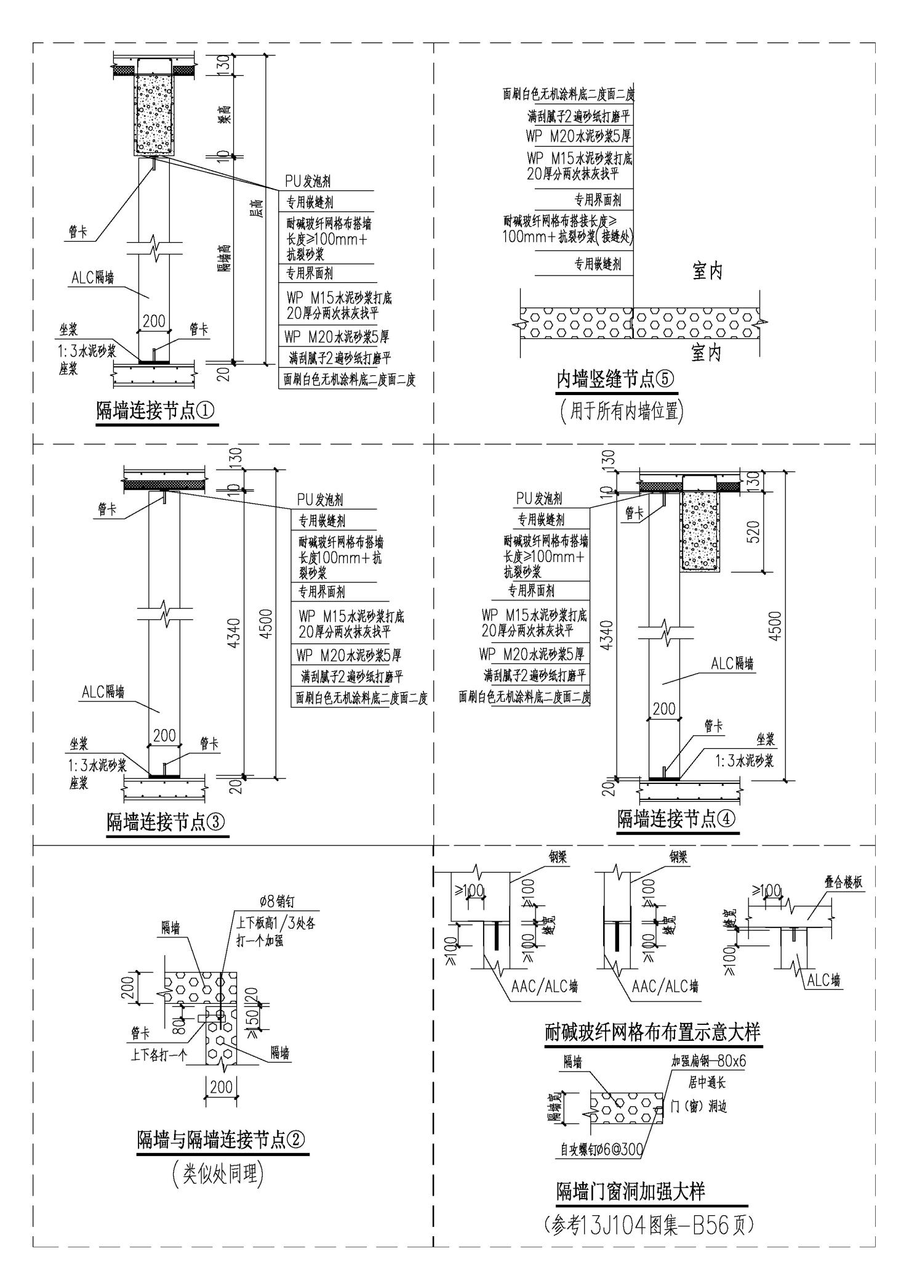

（4）垂直度、平整度调整：用 2m 靠尺检查墙体平整度，用线锤和 2m 靠尺吊垂直度，

用橡皮锤敲打板材调整垂直度直至合格为止。板底缝隙用细石混凝土填实，待细石混凝土强度达到 100%后拔出木楔并用膨胀砂浆补填密实，顶缝用 1:2 聚合物膨胀砂浆塞实；
- 板缝处理：板材之间企口两侧挂满粘结砂浆，将板推挤凹槽挤浆至饱满度 95% 以上，墙板安装后，如有缺楞掉角，应用黏结砂浆补平；
- 清理及验收：每完成一道墙及时清理卫生，达到现场文明施工要求，杜绝后清理卫生。

5、饰面层施工
蒸压砂加气混凝土板材为整体材料，表面平整度可达平 4 垂 4 要求，后期抹灰采用免抹灰施工（超薄抹灰），先批嵌一道 1~2mm 后超薄抹灰砂浆，然后再抹腻子大白或乳胶漆面层装修。超薄抹灰砂浆施工时，需要在板板拼缝处加挂 300mm 宽（居中均分）的耐碱玻纤网格布予以加强，线管、线盒开槽处沿槽长外贴耐碱玻璃纤维网格布增强。
6、安装质量要求
墙板安装尺寸和位置允许偏差

序号 | 项目 | 允许偏差 | 检查方法
1 | 表面平整 | <3mm | 用 2m 靠尺和塞尺检查
2 | 立面垂直 | <3mm | 用 2m 拖线板检查
3 | 墙体轴线位移 | <2mm | 拉线和尺检查
4 | 接缝宽度 | <3mm | 用直尺检查
5 | 阴阳角方正 | <2mm | 用 200mm 方尺和塞尺  检查
7、验收要求
- 工程验收应符合 GB50300《建筑工程施工质量验收统一规范》。
- 轻骨料混凝土隔墙板安装工程验收应符合 GB50300《建筑工程施工质量验收统一标准》。
- 施工单位提供安装工程质检记录和尺寸偏差记录。

第七章 安全文明施工保证措施

第一节 组织措施

1、组织架构
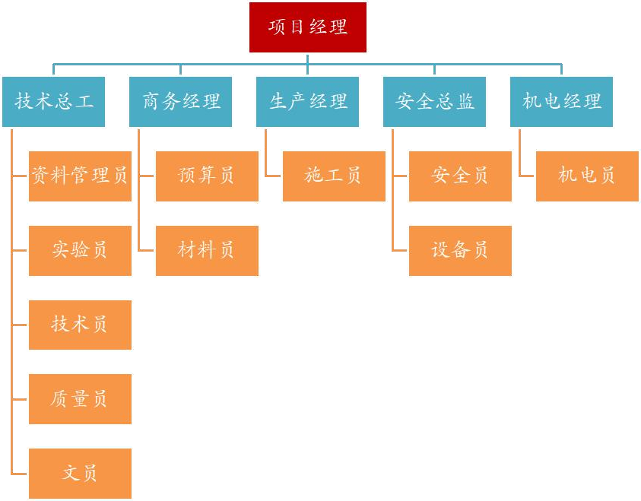

2、落实安全生产责任制
表 5-2 施工项目管理人员安全生产责任制

组长 | 项目经理 | 负责协调工作
副组长 | 安全主管 | 现场安全总负责
 | 技术负责人 | 技术总指导
 | 生产经理 | 现场工作安排
组员 | 施工员 | 现场施工指挥、质量检查
 | 安全员 | 现场施工安全监督
 | 技术员 | 现场协调解决相关技术  问题
 | 测量员 | 现场监控

第二节 安全文明措施

序 号 | 安 全 文 明 保 证 措 施
1 | 严格遵守安全六大纪律和安全操作规程
2 | 浇筑混凝土必须搭设操作通道。操作人员不得正对送料口操作，以防混凝土冲  击伤人或喷溅伤眼
3 | 使用振动机前应检查电源、电压，输电必须安装漏电开关，保护电源线路是否良好，电源线不得有接头，机械运转是否正常
4 | 振动机移动时，不得硬拉电线，更不能在钢筋和其他锐利物上拖拉，防止割破拉断电线而造成触电伤亡事故，注意电机防水
5 | 混凝土浇筑期间与当地交通部门协调交通事宜，确保交通顺畅。
6 | 必须连续作业或进行夜间施工时，要向当地行政主管部门申报夜间施工许可证，严格控制噪声作业超标。白天不超过 70dB,夜间不得超过 55dB。施工现场的噪声控制执行《建筑施工场界噪声限值》（GB 12523-2011）规定的噪声限  值，并按《建筑施工场界噪声测量方法》（GB12524-90）进行声级测量。
7 | 夜间施工应有足够照明，手持用电器具应备齐防漏电保护装置
8 | 搅拌运输车在出场前均要用水冲洗，以保证市政交通道路的清洁，减少粉尘污染。所用水不得流入基坑内，必须利用现场已设置的洗车池和沉淀池、污水井  进行过滤沉淀，沉淀后的清水再重复使用。
9 | 浇筑混凝土抽出的泌水经过基坑边设置的集水井沉淀后用泥浆泵抽出排入市政排水管网。

第三节 应急响应

  - 重大事故发生后，项目部应立即启动应急救援预案，事故现场主要负责人或现场人员应当积极采取有效的抢救措施，进行全方位的抢救和应急处理；项目部的主要负责人在抢险救援和事故调查处理期间不得擅离职守；同时向公司领导报告，公司领导根据实际情况在法定时间内，向负有安全生产监督管理职责的政府部门报告；
  - 采取有效措施，积极组织抢救，防止事故蔓延扩大；
  - 保护事故现场，如需要移动物体的，应在现场做好记号；
  - 通讯电话：如发生火灾，立即采取现场灭火器材进行扑灭，如火势不能控制，立即拨打（火警）119 报警，如发生人员伤亡、中毒、传染性疾病等事故，现场应积极采取必要的医疗救护措施，并立即拨打 120 急救请求电话救助。任何人不得隐瞒、缓报、谎报或者授意他人隐瞒、缓报、谎报安全事故；
  - 项目部确定重大事故未能有效控制时，应当立即向公司提出启动上一级的重大事故应急救援预案的建议；启动公司的重大事故应急救援预案及申请启动上级预案，必须由公司经理批准，公司应急预案领导小组立即组织实施；
  - 项目部应急预案启动后，项目经理部各部门各专业班组应当根据预案规定的职责要求，服从项目经理部安全生产应急救援领导小组统一指挥，立即到达规定岗位，采取有关的控制措施；
3.7 项目应急救援小组及应急抢救人员分工及职责如表所示：
项目应急救援小组分工及职责

序号 | 小组名称 | 小组职责
1 | 指挥组长、副组长 | 组长、副组长负责组织指挥各方面力量处理重大事故，统  一指挥对重大事故现场的应急救援，控制事故蔓延和扩大。
2 | 现场抢救小组 | 现场抢救小组负责对重大事故应急抢险、抢救处理，协助地方有关部门对事故原因进行调查，并会同公司总工一起提出事故技术措施并分析事故原因，保护好事故现场，防止事故进一步扩大，负责事故现场整改措施的落实，对抢险工作人员安排、救援指导或督察。必要时，应对现场人  员进行疏散或者隔离，并可以依法对事故区域实行封闭。
3 | 物资供应小组 | 物资供应小组有权紧急调集人员、储备的物资、交通工具以及相关设施、设备，全力配合救援小组的物资供应。做  到信息准确，物资供应充足。
4 | 资金保障小组 | 资金保障小组为事故建立和准备应急救援专项资金，同时  积极配合物资供应组的资金保障。
5 | 信息上报小组 | 组长、副组长、组员及班组长建立重大事故信息上报、通  告制度，保持本项目应急救援体系的有效性，积极响应外部机构的应急救援。
6 | 事故处理小组 | 事故处理小组根据重大事故应急处理的需要，依法妥善处  理事故的后续人员安定或安抚工作，对事件的处理要公正

 |  | 合理、合法。
7 | 技术保障小组 | 技术保障小组在接受项目部抢险救援指令后，应及时提供  抢险救援技术措施、方案，确保措施及时、合理、有效。

